**ГОСУДАРСТВЕННЫЙ СТАНДАРТ РЕСПУБЛИКИ УЗБЕКИСТАН**

**Государственные услуги**

**ОКАЗАНИЕ ГОСУДАРСТВЕННЫХ УСЛУГ ДЛЯ ЛИЦ С ИНВАЛИДНОСТЬЮ**

**Общие требования**

Издание официальное

Узбекское агентство по техническому регулированию при Министерстве инвестиций и внешней торговли Республики Узбекистан

Ташкент

**Предисловие**

1 РАЗРАБОТАН в рамках совместного проекта «Улучшение предоставления государственных услуг и улучшение управления в сельских районах Узбекистана» (IPSD) реализуемым Министерством юстиции Республики Узбекистан, Программой развития Организации Объединенных Наций (ПРООН) и Европейским Союзом.

2 ВНЕСЕН _________

3 УТВЕРЖДЕН И ВВЕДЕН В ДЕЙСТВИЕ постановлением Узбекского агентства по техническому регулированию при Министерстве инвестиций и внешней торговли Республики Узбекистан от _________ № _____

4 ВВЕДЕН ВПЕРВЫЕ

5 Настоящий стандарт разработан с учетом требований следующих стандартов:

ISO/IEC Guide 76:2020 Guide 76:2020 Development of service standards. Recommendations for addressing consumer issues (Разработка стандартов на услуги. Рекомендации по учету нужд потребителя)

ISO 23234, Buildings and civil engineering works Planning of security measures in the built environment (Здания и гражданские сооружения. - Безопасность - Планирование мер безопасности в построенной среде)

ISO 21542, Building construction Accessibility and usability of the built environment (Строительство зданий - Доступность и удобство использования построенной среды)

SO/IEC 40500, Web Content Accessibility Guidelines («Руководство по обеспечению доступности веб-контента для лиц с инвалидностью» )

*Информация о введении в действие (прекращении действия) настоящего стандарта и изменений к нему на территории Узбекистана публикуется в указателе, издаваемом Агентством по техническому регулированию. В случае пересмотра или отмены настоящего стандарта соответствующая информация будет опубликована в информационном указателе, издаваемом Агентством по техническому регулированию.*

Исключительное право официального опубликования настоящего стандарта на территории Узбекистана принадлежит Агентству по техническому регулированию

**Содержание**

|  |  |  |
| --- | --- | --- |
| 1 | Область применения . . . . . . . . . . . . . . . . . . . . . . . . . . . . . . . . . . . . . | 2 |
| 2 | Нормативные ссылки . . . . . . . . . . . . . . . . . . . . . . . . . . . . . . . . . . . . . | 2 |
| 3 | Термины и определения. . . . . . . . . . . . . . . . . . . . . . . . . . . . . . . . . . . | 3 |
| 4 | Общие положения . . . . . . . . . . . . . . . .. . . . . . . . . . . . . . . . . . . . . . . . | 5 |
| 5 | Требования по обеспечению физической доступности для лиц с физической инвалидностью. . . . . . . . . . . . . . . . . . . . . . . . . . . . . . . . | 12 |
| 6 | Требования по обеспечению доступности информации и коммуникации. . . . . . . . . . . . . . . . . . . . . . . . . . . . . . . . . . . . | 25 |
| 7 | Требования по обеспечению цифровой доступности. . . . . . . . . . . | 44 |
| 8 | Требования этикета при оказании государственных услуг для лиц с инвалидностью. . . . . . . . . . . | 47 |
| 9 | Осуществление мониторинга доступности государственных услуг для лиц с инвалидностью и проведение оценки доступности объектов. . . . . . . . . . . . . . . . . . . . . . . . . . . . . . . . . . . | 53 |
|  | Приложения . . . . . . . . . . . . . . . . . . . . . . . . . . . . . . . . . . . . | 63 |

**ГОСУДАРСТВЕННЫЙ СТАНДАРТ РЕСПУБЛИКИ УЗБЕКИСТАН**

**Давлат хизматлари**

**НОГИРОНЛИГИ БЎЛГАН ШАХСЛАРГА ДАВЛАТ ХИЗМАТЛАРИНИ КЎРСАТИШ**

**Умумий талаблар**

**Государственные услуги**

**ОКАЗАНИЕ ГОСУДАРСТВЕННЫХ УСЛУГ ДЛЯ ЛИЦ С ИНВАЛИДНОСТЬ**

**Общие требования**

Public services

Delivering public services to persons with disabilities

General requirements

Дата введения ________

**Введение**

Настоящий стандарт разработан в соответствии с принципами Конвенции ООН «О правах инвалидов» от 13 декабря 2006 года, ратифицированная Законом Республики Узбекистан № ЗРУ-695 от 7 июня 2021 года. Среди этих принципов: полное и эффективное вовлечение инвалидов в общество, равенство возможностей и доступность.  Использован новый прогрессивный принцип универсального проекта (дизайна), который заявлен в Конвенции как обязательный. Применение принципов Конвенции ООН в процессе проектирования и строительства формирует среду жизнедеятельности с беспрепятственным доступом инвалидов и других маломобильных групп населения к зданиям и сооружениям, безопасность их эксплуатации без необходимости последующего переустройства и приспособления. Также настоящий стандарт разработан в соответствии с Резолюцией Международного союза электросвязи МСЭ-R 67-1 «Доступность электросвязи/ИКТ для лиц с ограниченными возможностями и лиц с особыми потребностями».

Настоящий стандарт разработан в целях обеспечения соблюдения требований и основных положений Закона Республики Узбекистан № ЗРУ-641 от 15 октября 2020 года «О правах лиц с инвалидностью», действующих нормативных правовых актов, а также технических нормативных правовых актов, строительных, санитарных, противопожарных и иных норм в области доступности для инвалидов объектов и услуг.

**1 Область применения**

Настоящий стандарт устанавливает общие требования для обеспечения беспрепятственного доступа к объектам государственных услуг и создания инклюзивной среды при оказании государственных услуг для лиц с ограниченными физическими возможностями и инвалидностью.

Требования настоящего стандарта распространяются на все элементы зданий и объектов министерства и ведомства, оказывающие государственные услуги, включая электронные государственные услуги, и направлены на создание полноценной архитектурной среды зданий, доступной для лиц с ограниченными физическими возможностями и инвалидностью, возможности коммуникации, ориентирования в пространстве и получения информации в доступной для них форме.

Требования настоящего стандарта также направлены на обеспечение разработки и реализации комплекса мер по обеспечению условий доступности для инвалидов объектов и предоставляемых услуг, а также оказания им при этом необходимой помощи работниками министерства и ведомства, оказывающие государственные услуги.

Настоящий стандарт учитывает потребности инвалидов и маломобильных лиц в доступности общественных зданий и сооружений, системы технических средств связи и информации при оказании государственных услуг.

Данный стандарт предназначен для использования государственными органами и иными учреждениями, оказывающих государственные услуги населения, участвующими в формировании и обеспечении доступности объектов и услуг, создании и развитии безбарьерной среды жизнедеятельности для инвалидов.

**2 Нормативные ссылки**

В настоящем стандарте использованы ссылки на следующие стандарты и нормативно-правовые акты:

ШНК 2.01.02-04 «Пожарная безопасность зданий и сооружений»

ШНК 2.07.01.03* «Градостроительство. Планирование развития застройки территорий городских и сельских населенных пунктов»

ШНК 2.08 КМК 2.01.05-98 «Естественное и искусственное освещение"

ШНК 2.08.01-05 «Жилые здания»

ШНК 2.09.02 -19 «Производственные здания»

ШНК 2.07.02-07 «Проектирование среды жизнедеятельности с учетом потребностей инвалидов и маломобильных групп населения»

ШНК 2.08.02-09* «Общественные здания и сооружения»

ШНК 2.08.04-04 «Административные здания»

Закон Республики Узбекистан «О правах лиц с инвалидностью» от 15.10.2020 г. № ЗРУ-641.

Конвенция Организации Объединенных Наций о правах инвалидов, ратифицированная Республикой Узбекистан Законом Республики Узбекистана, от 07.06.2021 г. № ЗРУ-695.

Резолюция Международного союза электросвязи (МСЭ), являющего специализированным учреждением Организации Объединенных Наций в области электросвязи и информационно-коммуникационных технологий, МСЭ-R 67-1 «Доступность электросвязи/ИКТ для лиц с ограниченными возможностями и лиц с особыми потребностями».

__________________________

Издание официальное

**3 Термины и определения**

В настоящем стандарте применены следующие термины с соответствующими определениями:

3.1 **государственная услуга**: Услуга, оказываемая государственными органами по реализации их функций, осуществляемая по запросам заявителей. Государственную услугу могут оказывать также иные организации в случаях, если на них возложены функции по оказанию государственных услуг в соответствии с законодательством.

3.2 **Единый портал интерактивных государственных услуг**; ЕПИГУ: Информационная система, предоставляющая централизованный доступ для большинства электронных государственных услуг и сервисов.

3.3 **заявитель**: Физическое или юридическое лицо, обратившееся   
в государственный орган с запросом.

3.4 **персональные данные**: Зафиксированная на электронном, бумажном и (или) ином материальном носителе информация, относящаяся   
к определенному физическому лицу или дающая возможность его идентификации.

3.5 **регламент электронной государственной услуги (Регламент)**: Нормативно-правовой акт, определяющий порядок и требования к оказанию электронной государственной услуги.

3.6 **электронная государственная услуга:** Государственная услуга, предоставляемая в электронной форме с применением информационно-коммуникационных технологий.

3.7 **лицо с инвалидностью:** лицо с устойчивыми физическими, психическими, интеллектуальными или сенсорными нарушениями, которые при взаимодействии с различными барьерами могут мешать их полному и эффективному участию в жизни общества наравне с другими.

3.8 **лицо с физическими формами инвалидности:** пользователь инвалидной коляски, с нарушениями опорно-двигательного аппарата.

3.9 **лицо с инвалидностью по зрению:** незрячие и слабовидящие лица.

3.10 **лицо с инвалидностью по слуху:** глухие и слабослышащие лица.

3.11 **лицо с интеллектуальной инвалидностью:** лица с умственными нарушениями.

3.12 **лицо с психосоциальной формой инвалидности:** лица с психическими нарушениями.

3.13 **маломобильные группы населения:**[1]инвалиды с поражением опорно-двигательного аппарата (включая инвалидов, использующих кресла-коляски); инвалиды с нарушением зрения и слуха; лица преклонного возраста (60 лет и старше); временно нетрудоспособные; беременные женщины; люди с детскими колясками; дети дошкольного возраста.

3.14 **общение:** использование языков, текстов, азбуки Брайля, тактильного общения, крупного шрифта, доступных мультимедийных средств, равно как печатных материалов, аудиосредств, обычного языка, чтецов, а также усиливающих и альтернативных методов, способов и форматов общения, включая доступную информационно-коммуникационную технологию;

3.15 **язык:** речевые и жестовые языки и другие формы неречевых языков;

3.16 **дискриминация по признаку инвалидности:** любое различие, исключение или ограничение по причине инвалидности, целью или результатом которого является умаление или отрицание признания, реализации или осуществления наравне с другими всех прав человека и основных свобод в политической, экономической, социальной, культурной, гражданской или любой иной области. Она включает все формы дискриминации, в том числе отказ в разумном приспособлении;

3.17 **разумное приспособление:** внесение, когда это нужно в конкретном случае, необходимых и подходящих модификаций и коррективов, не становящихся несоразмерным или неоправданным бременем, в целях обеспечения реализации или осуществления инвалидами наравне с другими всех прав человека и основных свобод;

3.18 **универсальный дизайн:** дизайн предметов, обстановок, программ и услуг, призванный сделать их в максимально возможной степени пригодными к пользованию для всех людей без необходимости адаптации или специального дизайна. «Универсальный дизайн» не исключает ассистивные устройства для конкретных групп инвалидов, где это необходимо;

**4 Общие положения**

4.1 Государственные услуги должны внедряться в соответствии с потребностями и интересами лиц с инвалидностью.

Процесс получения государственных услуг должен быть удобным и доступным для лиц с инвалидностью, вне зависимости от категорий инвалидности, обращающихся за такими услугами граждан.

4.2  Государственные органы и иные организации, оказывающие государственные услуги, обеспечивают условий доступности для лиц с инвалидностью наравне с другими гражданами к зданиям, сооружениям, информации и средствам связи, включая информационно-коммуникационные технологии и системы, в которых реализован комплекс архитектурно-планировочных, инженерно-технических, эргономических, конструкционных и организационных мероприятий, отвечающих нормативным требованиям обеспечения доступности и безопасности для маломобильных граждан.

4.3 На сайтах государственных органов и иных организаций, оказывающие государственные услуги, должны быть указаны реализованные организационно-технические мероприятия, обеспечивающие физическую и информационную доступность объектов и услуг для инвалидов различных групп функционирования, в доступном для них формате.

4.4 На объектах государственных органов и иных организаций, оказывающие государственные услуги, должен быть обеспечен беспрепятственный доступ для инвалидов, в том числе для инвалидов с поражениями опорно-двигательного аппарата (ПОДА), передвигающихся на креслах-колясках, и инвалидов по зрению, с учетом физической доступности, безопасности, информативности и комфортности объекта.

На объектах государственных органов и иных организаций, оказывающие государственные услуги, для обеспечения беспрепятственного доступа инвалидов различных групп функционирования для них должны быть обеспечены следующие возможности:

- самостоятельного посещения объекта, беспрепятственного входа на объект, перемещения по объекту до мест целевого посещения, выхода из него;

- пользования оборудования входа в здание (помещение) и выхода из него лестницами с поручнями и пандусами для передвижения инвалидных колясок;

- пользования подъемников и наличия расширенными проходами;

- расположения помещений, предназначенных для работы с заявителями, на нижних этажах здания, наличие у них отдельного входа, а в случае расположения на втором этаже и выше – оснащение здания лифтом, эскалатором или иными автоматическими подъемными устройствами, в том числе для инвалидов;

- использования безопасных коммуникационных путей, включая эвакуационные пути, а также мест получения услуг, оказываемых на объекте;

- эвакуации из объекта или в безопасную зону объекта до возможного причинения вреда их жизни и здоровью вследствие воздействия опасных факторов;

- беспрепятственного самостоятельного посещения общественных санитарно-технических помещений, предназначенного для инвалидов, при их наличии на объекте для посетителей;

- своевременного предоставления им полноценной и качественной информационной и навигационной поддержки в доступном для них виде, позволяющей ориентироваться на территории объекта, достигать мест целевого посещения и получать соответствующие услуги;

- своевременного предупреждения их о местах повышенной опасности, наличии на коммуникационных путях препятствий различного типа;

- комфортного пребывания на объекте, включая досягаемость мест целевого посещения кратчайшим путем;

- получения предоставляемых услуг самостоятельно или при оказании им ситуационной помощи персоналом объекта, владеющего навыками общения с инвалидами различных групп функционирования;

- вызова квалифицированного персонала для оказания помощи при использовании специализированных подъемных устройств или другой ситуационной помощи;

- вызова персонала для оказания экстренной помощи при нахождении инвалида в изолированных помещениях;

- коммуникации с персоналом за счет использования специальных технических средств, в том числе устройств, обеспечивающих видеосвязь с переводчиком жестового языка, или текстофонов;

- при предоставлении государственной услуги в устной форме, инвалиду по слуху (зрению) должны предоставляться либо услуги сурдопереводчика, либо специальные технические средства, обеспечивающие синхронный сурдоперевод (для инвалидов по зрению – тифлосурдоперевод); возможно также оказание государственных услуг специально обученным должностным лицом с соответствующими навыками;

- обеспечения беспрепятственного доступа инвалидов к информации о предоставляемых государственных услугах, в том числе в ходе личного обращения возможно путем предоставления ему сурдопереводчика (тифлосурдопереводчика), осуществлять максимально возможным числом способов, включая наряду с традиционными (размещение информации на стендах, портале в сети Интернет, информирование по телефону) также иные способы информирования (например, размещение в помещениях оказания услуг телевизоров с телетекстом, предоставление по запросу инвалидов планшетных компьютеров со специальным программным обеспечением для слабовидящих или невидящих пользователей, тифлосредств и т.д.);

- к информационным стендам с образцами их заполнения и перечнем документов, необходимых для предоставления каждой государственной услуги, в том числе к обеспечению доступности для инвалидов указанных объектов;

- обеспечения подачи заявления о предоставлении государственной услуги с отпечатком пальца (пальцев) вместо подписи;

- использования для подписания заявлений и прочих необходимых документов инвалидами по зрению факсимильного воспроизведения собственноручной подписи;

- если обратившийся за предоставлением государственной услуги гражданин в силу физических недостатков не может собственноручно подписать соответствующее заявление, оно по его просьбе может быть подписано другим гражданином в присутствии нотариуса, совершение соответствующей надписи на оборотной части заявления (листа, на котором ставится подпись);

- обеспечения подачи заявления, исполненного шрифтом Брайля;

- при предоставлении государственной услуги в письменной или электронной форме инвалидам по зрению должна быть обеспечена возможность получить авторизованные копии соответствующих документов, исполненные шрифтом Брайля.

4.5 Архитектурно-строительные, планировочные, инженерно-технические и организационные решения при обеспечении условий, соответствующих 4.4, должны обеспечивать равные условия доступности инвалидам и другим пользователям объекта.

4.6 Планировка и застройка зданий и сооружений, разработка проектных решений на новое строительство, реконструкция зданий, сооружений и их комплексов, а также информации и средств связи без приспособления указанных объектов для беспрепятственного доступа к ним лиц с инвалидностью не допускаются.

Если объект является недоступным оказывать государственные услуги для инвалидов, то обеспечение доступности услуг может осуществляться путем введения альтернативных форм предоставления услуги на дому, дистанционно или в другом более адаптированном месте, если это не противоречит специфике услуги.

4.7 Доступность в данном стандарте рассматривается как комплексное понятие, интегрирующее в себе определенные свойства зданий, помещений, пространства, дизайна и планировки, мест (зон) обслуживания, прилегающей территории, а также особенности административных процедур, регулирующих порядок доступа к объектам и услугам, и функциональных обязанностей персонала, позволяющие гражданам, в том числе инвалидам, беспрепятственно достичь места целевого назначения и воспользоваться услугами.

4.7.1 физическая доступность, включающая территориальную, транспортную и пешеходную, – доступность места размещения объекта (обустройство парковочных мест для инвалидов, обустроенность пешеходных путей, переходов, прилегающей территории), временную доступность (удобство режима работы, графика оказания услуг, достаточная продолжительность оказания услуги и др.), возможность беспрепятственного доступа в здание и передвижения в нем для получения необходимой услуги (планировочные решения, пути движения, планировка и дизайн, использованные материалы, оборудование, мебель и т.п.);

4.7.2. информационная доступность – наличие информации об услугах и деятельности организации в целом, сведений об адаптированности объекта с учетом особых потребностей инвалидов, об объемах, содержании, формах, способах предоставления услуг, представленных с использованием различных средств передачи информации (звуковых, визуальных, тактильных) и посредством специалистов, владеющих жестовым языком;

4.7.3. организационная доступность – возможность получения услуги инвалидами вследствие созданных условий и установленного порядка обслуживания, включая уровень подготовленности персонала к взаимодействию, отсутствие очереди на получение услуг и (или) возможность внеочередного обслуживания, использование специальных сервисов для регулирования потока получателей услуг («одно окно», электронная регистрация, электронная очередь, предварительная запись и др.), предоставление дополнительных услуг (доставка на дом, упаковка, инструктаж по использованию).

4.8 Факторы, влияющие на доступность объектов и услуг для инвалидов:

4.8.1. соблюдение требований законодательства в области проектирования, строительства и оснащения зданий и сооружений, размещения информации, а также требований и принципов универсального дизайна;

4.8.2. оснащенность зданий и сооружений ассистивными устройствами и приспособлениями, облегчающими процесс получения услуги для инвалидов;

4.8.3. регламентированность порядка предоставления услуг инвалидам, включая особый порядок предоставления дополнительных услуг, особые условия и альтернативные формы обслуживания, а также порядок оказания помощи и реагирования на нестандартные ситуации;

4.8.4. подготовленность персонала к взаимодействию с инвалидами с различными нарушениями (двигательными, сенсорными, речевыми, когнитивными и иными);

4.8.5. оперативность реагирования на замечания и предложения инвалидов и общественных объединений инвалидов, а также предписания специалистов и иных уполномоченных лиц.

4.9 Обеспечение доступности объектов и услуг основывается на принципах:

4.9.1. приоритета уважения человеческого достоинства, прав, интересов и потребностей личности независимо от особенностей развития и имеющихся нарушений;

4.9.2. равенства прав всех граждан, включая инвалидов, проявляющиеся в создании условий для беспрепятственного доступа к объектам и услугам всем гражданам без ущемления интересов какой-либо категории или социальной группы;

4.9.3. исключения всех форм дискриминации, как на этапах планирования, так и в последующем при эксплуатации объектов;

4.9.4. учета мнения инвалидов, а также общественных объединений инвалидов при определении и повышении степени доступности объектов и услуг;

4.9.5. скоординированности действий министерств и ведомств, организаций, оказывающих услуги, местных исполнительных и распорядительных органов, а также общественных объединений инвалидов по созданию безбарьерной среды на территории конкретной административно-территориальной единицы;

4.9.6. безопасности при создании и эксплуатации объектов (элементов) безбарьерной среды, предотвращение возможности получения травм, причинения вреда другим людям и (или) окружающей среде, соблюдения противопожарных и санитарно-гигиенических правил и норм.

4.10 При выполнении мероприятий и решений вопросов, связанных с доступности государственных услуг для лиц с различными формами инвалидности государственные органы и иные организации, оказывающие государственные услуги, должны учитывать различные аспекты барьеров, с которыми сталкиваются лица с инвалидностью при получении доступа к таким услугам. К таким барьерам относятся:

1. Отсутствие физической доступности помещений, в которых расположены поставщики государственных услуг (например, отсутствие или ненадлежаще установленные пандусы, отсутствие лифтов, отсутствие специально оборудованных мест для получения услуг (заниженные столы с компьютерным оборудованием с изменяемым углом и высотой, лупа для слабовидящих, отсутствие специально оборудованных туалетных комнат, дизайн, планировка, вывески, освещение и т. д.);
2. Недостаточная доступность информации и коммуникации сотрудников, предоставляющих государственные услуги (например, информация и материалы, предоставляемые шрифтом Брайля, перевод на Узбекский жестовый язык, системы индукционной петли, удобные форматы и т. д.);
3. Отсутствие цифровой доступности (например, доступность веб-интерфейса, интерфейса приложения и т. д.);

Для лиц со стойкими физическими нарушениями, пользующихся инвалидной коляской, барьерами различной степени выраженности могут быть пороги, ступени, неровное, скользкое покрытие, неправильно установленные пандусы, отсутствие поручней, высокое расположение информации, высокие прилавки, отсутствие места для разворота на кресло-коляске, узкие дверные проемы, коридоры, отсутствие посторонней помощи при преодолении препятствий (при необходимости) и др. физические и информационные барьеры.

Для лиц с нарушениями опорно-двигательного аппарата барьерами различной степени выраженности могут быть:

* для лиц, передвигающихся самостоятельно с помощью тростей, костылей, опор – пороги, ступени, неровное, скользкое покрытие, неправильно установленные пандусы, отсутствие поручней, отсутствие мест отдыха на пути движения и др. физические барьеры;
* для лиц, не действующих руками – препятствия при выполнении действий руками (открывание дверей, снятие одежды и обуви и т.д., пользование краном, клавишами и др.), отсутствие помощи на объекте государственной инфраструктуры для осуществления действий руками;

Для лиц с инвалидностью по зрению барьерами различной степени выраженности могут быть отсутствие тактильных указателей, в том числе направления движения, информационных указателей, преграды на пути движения (стойки, колонны, углы, стеклянные двери без контрастного обозначения и др.); неровное, скользкое покрытие, отсутствие помощи на объекте государственной инфраструктуры для получения информации и ориентации и др.

Для лиц с инвалидностью по слуху барьерами различной степени выраженности могут быть отсутствие зрительной информации, в том числе при чрезвычайных ситуациях на объекте государственной инфраструктуры, отсутствие возможности подключения современных технических средств реабилитации (слуховых аппаратов) к системам информации (например, через индукционные петли), электромагнитные помехи при проходе через турникеты, средства контроля для лиц с кохлеарными имплантами, отсутствие переводчика Узбекского жестового языка, тифлосурдопереводчика[2] и др. информационно-коммуникационные барьеры.

Для лиц с интеллектуальной инвалидностью барьерами различной степени выраженности могут быть отсутствие понятной для усвоения информации (в легкочитаемом формате) на объекте государственной инфраструктуры, отсутствие помощи на объекте государственной инфраструктуры для получения информации и ориентации и др.

Для лиц с психосоциальной формой инвалидностибарьерами различной степени выраженности могут быть отсутствие психологической помощи на объекте государственной инфраструктуры.

**5 Требования по обеспечению физической доступности для лиц с физической инвалидностью**

5.1 Все органы государственного и хозяйственного управления, участвующие в предоставлении государственных услуг, должны проектировать, строить и реконструировать зданий и объектов с соблюдением принципов универсального дизайна и обеспечения разумных приспособлений для лиц с различными формами инвалидности.

Требования по физической доступности приведены в ШНК 2.07.02-22 «Проектирование строительных объектов с учетом потребностей лиц с инвалидностью и пожилых людей».[3]

5.2 Приемка в эксплуатацию завершенных строительством (реконструкцией) зданий и сооружений должна осуществляться с включением в состав государственной приемочной комиссии представителей общественных объединений лиц с инвалидностью в соответствии с ШНК 3.01.04-19 "Приемка в эксплуатацию законченных строительством объектов. Основные положения".

5.3 Требования к строительно-конструктивным элементам, инженерному оборудованию зданий, пассивным средствам, используемым для обеспечения доступности объектов для инвалидов.

5.3.1 Требования к обеспечению доступности и безопасности входных групп

5.3.1.1 В здании должен иметься, как минимум, один вход, доступный для инвалидов, при условии обеспечения через этот вход доступа во все зоны. Это может быть центральный (главный вход) или специально приспособленный вход для лиц, пользующихся инвалидной коляской или другими реабилитационными средствами. Основными элементами входа в здание являются:

входная площадка (перед дверью): требования к входным узлам: «Обеспечение габаритов входных площадок, достаточных для расхождения встречных потоков посетителей̆: диаметр поворотных зон наружных входных площадок - не менее 2,2 м». Размеры площадки должны быть:

* глубина - не менее 1,4 м (при открывании двери «от себя»);
* не менее 1,5 м (при открывании «к себе»);
* ширина - не менее 1,85 м

Размеры площадки на верхнем уровне должны обеспечить возможность полностью горизонтального размещения на ней кресла-коляски. Это обеспечит стабильное и безопасное положение коляски, при котором человек может убрать руки с колес и освободить их для других действий (достать ключ из кармана, открыть дверь и т. п.).

Входная площадка при входах, доступных маломобильным группам населения, должна иметь: навес, водоотвод, а в зависимости от местных климатических условий - подогрев поверхности покрытия. Размеры входной площадки при открывании полотна дверей наружу должны быть не менее 1,4 x 2,0 м или 1,5 x 1,85 м. Размеры входной площадки с пандусом не менее 2,2 x 2,2 м. То есть в начале и в конце каждого подъема пандуса следует устраивать горизонтальные площадки шириною̆ не менее ширины пандуса и длиною̆ не менее 1,5 м.

Входную площадку необходимо сделать на уровне земли следуя принципам универсального дизайна. Вход с уровня земли (перепад высоты не более 4 см) является удобным решением не только для лиц с инвалидностью, но и для всех пользователей государственных услуг.

5.3.1.2 По крайней мере одна дверь при входе на объект должна удовлетворять следующим дополнительным требованиям, обеспечивающим возможность ее использования инвалидами ПОДА и инвалидами по зрению:

- она должна быть автоматической раздвижной или распашной, иметь ширину прохода в свету не менее 0,9 м (или ширину открывающейся створки, если дверь двустворчатая — 0,9 м); в случае распашной двери иметь ручку нажимного действия или ручку-скобу с шариковым фиксатором, контрастного цвета по отношению к двери.

5.3.1.3 Перед дверью, удовлетворяющей требованию 5.3.1.2, со стороны входа на расстоянии ширины полотна распашной двери для инвалидов по зрению должен быть обустроен предупреждающий трехточечного навесного устройства (ТНУ), или изменение фактуры напольного покрытия

5.3.1.4 При наличии на входе двух и более дверей, удовлетворяющих требованию 5.3.1.2, рекомендуется обустраивать ТНУ только перед одной крайней дверью слева или справа.

5.3.1.5 Рядом с дверью с обустроенным ТНУ на стене (при ее наличии) со стороны дверной ручки должны быть размещены знаки доступности объекта для инвалидов, а также тактильно-визуальная информирующая табличка с указанием краткого наименования объекта и времени его работы (на высоте от 1,2 до 1,5 м по нижнему краю). Установка тактильно-визуальных информирующих табличек и знаков в других местах (на дверных полотнах или на стене со стороны, противоположной дверной ручке и т. д.), не допускается.

5.3.1.6 Звукоизлучатель системы радиоинформирования и звукового ориентирования следует размещать над входной дверью.

5.3.1.7 Кнопку вызова персонала с соответствующим сервисным знаком следует размещать рядом с дверью на стене со стороны дверной ручки, а при наличии ненормативного пандуса или лестницы на входной группе — перед ними. Кнопку вызова персонала следует размещать на высоте 0,85 м от уровня земли (по центру кнопки) под сервисным знаком обозначения кнопки вызова.

5.3.2 Требования к обеспечению доступности и безопасности внутренних дверей зданий

5.3.2.1 Требования к обеспечению доступности и безопасности внутренних дверей зданий открытого доступа населения, указанные в настоящем стандарте, распространяются на двери, находящиеся на коммуникационных путях и на входах в помещения, в которых осуществляется прием посетителей или оказываются какие-либо услуги населению (далее — двери).

5.3.2.2 Двери должны удовлетворять следующим дополнительным требованиям:

- они должны быть автоматическими раздвижными или распашными, иметь ширину полотна двери (или ширину открывающейся створки, если дверь двустворчатая) не менее 0,9 м;

- они должны иметь ручки нажимного действия, или ручки-скобы с шариковым фиксатором, контрастного цвета по отношению к двери, в случае если дверь распашная;

- двери, находящиеся на коммуникационных путях, должны открываться в сторону выхода в направлении эвакуации.

5.3.2.3 Перед внутренними дверями, ведущими во внутренние помещения, в которых осуществляется прием посетителей или оказываются какие-либо услуги населению, на стене со стороны дверной ручки следует размещать тактильно-визуальные информирующие таблички на высоте от 1,2 до 1,5 м от уровня пола (по нижней границе) с указанием назначения помещения и/или его номера. Установка тактильно-визуальных табличек на дверных полотнах и на стене со стороны, противоположной дверной ручке, не допускается.

Входные двери в здания и помещения, которыми могут пользоваться инвалиды, должны иметь ширину в свету не менее 0,9 м (ширина двери в свету — это фактическая ширина дверного проема при открытом на 90° дверном полотне, если дверь распашная или полностью открытой двери, если дверь раздвижная, как в лифте).

Глубина пространства для маневрирования кресла-коляски перед дверью должна быть не менее 1,5 м. Это относится и к дверям возле пандуса, и ко всем остальным дверям. Применение дверей на качающихся петлях и дверей - «вертушек» на путях передвижения инвалидов не допускается. Рекомендуется оборудовать двери специальными приспособлениями для фиксации полотна в положении «закрыто» и «открыто».

Максимальное усилие для открывания и закрывания двери должно быть не более 2,5 кг. Также, ручки дверей должны иметь поверхность, удобную для охватывания рукой, и позволять легко открывать дверь движением кисти руки или предплечья.

5.3.3 Требования к обеспечению доступности и безопасности лестниц и лестничных маршей

5.3.3.1 Обустройство на лестницах стационарных аппарелей не допускается. Обустройство колясочных съездов, а также других конструкций, сужающих в стационарном или движущемся состояниях лестничный просвет (ширину лестницы) до значений менее 1,35 м, не допускается.

5.3.3.2 Пространство лестницы между поручнями должно всегда оставаться свободным для движения пешеходов.

5.3.3.3 На проступях краевых ступеней всех лестничных маршей должны быть нанесены предупреждающие противоскользящие, контрастные по отношению к проступи (не тактильные) полосы, шириной от 0,08 до 0,1 м на расстоянии от 0,03 до 0,04 м от края проступи. На темных проступях контрастные полосы должны быть желтого цвета, на белых и светлых проступях — черного цвета. Для нанесения контрастных полос рекомендуется использовать материалы, применяемые для нанесения дорожной разметки. Использование для этих целей наклеиваемых лент различного типа не допускается. Нанесение контрастных полос на подступенки не допускается. Установка на проступях ступеней объемных накладок не допускается.

5.3.3.4 Перед лестницами и лестничными маршами необходимо обустраивать предупреждающие ТНУ. При невозможности из-за стесненных условий обеспечить выполнение требований указанного стандарта ТНУ не обустраиваются. В этом случае поверхность пола, прилегающая к лестничному маршу, должна иметь фактуру, отличную от фактуры пешеходного пути, и цвет, контрастный по отношению к цвету проступей ступеней.

5.3.3.5 По обеим сторонам лестниц и лестничных маршей следует устанавливать поручни, определяющие зону, предназначенную для пешеходов. Поручни с внутренней стороны лестницы (при отсутствии лифтовых площадок) должны быть непрерывными по всей ее высоте. Поручни с внешней стороны лестницы устанавливаются при условии, что расстояние между внутренними и внешними поручнями лестничного марша составляет не менее 1,35 м для обеспечения требуемых условий эвакуации. Внешние поручни между этажами также должны быть непрерывными. Рекомендуется применять поручни округлого сечения диаметром от 0,03 до 0,05 м. На боковой, внешней по отношению к маршу, поверхности поручней должны быть предусмотрены рельефные обозначения этажей (на части поручня параллельной этажной площадке). Рельефное обозначение этажа, выполненное рельефной цифрой или рельефно-точечным шрифтом Брайля, должно считываться инвалидом по зрению при движении пальцев снизу вверх и слева направо.

5.3.3.6 С открытых сторон лестничных маршей следует предусматривать бортики высотой не менее 0,02 м или другие устройства для предотвращения соскальзывания трости или ноги.

Лестница (наружная): ступени лестниц должны быть ровными, без выступов и с шероховатой поверхностью. Ребро ступени должно иметь закругление радиусом не более 0,05 м. Боковые края ступеней, не примыкающие к стенам, должны иметь бортики высотой не менее 0,02 м или другие устройства для предотвращения соскальзывания трости или ноги.

Ступени лестниц должны быть с подступенком. Применение открытых ступеней (без подступенка) не допускается.

При отсутствии лифтов ширина марша лестницы должна быть не менее 1,35 м. В остальных случаях ширину марша следует принимать по нормам.

Размер проступей лестниц должен быть 0,3 м (допустимо от 0,28 до 0,35 м), а размер подступенок - 0,15 м (допустимо от 0,13 до 0,17 м). СП 59.13330 п. Возможно применение для ориентации и помощи слепым и слабовидящим защитного углового профиля на каждой ступени по ширине марша. Материал должен быть шириной 0,05–0,065 м на проступи и 0,03–0,055 м на подступенке. Он должен визуально контрастировать с остальной поверхностью ступеньки.

5.3.4 Требования к обеспечению безопасности прозрачных дверных полотен и перегородок

5.3.4.1 На прозрачных полотнах дверей, а также на прозрачных ограждениях и перегородках должна быть нанесена контрастная маркировка предпочтительно желтого цвета. На прозрачных ограждениях и перегородках следует использовать контрастную маркировку в виде прямоугольника высотой не менее 0,10 м и шириной, составляющей не менее 50 % от ширины прозрачной части перегородки.

5.3.4.2 Контрастную маркировку прозрачных вертикальных поверхностей по отношению к ее центру следует располагать: - по высоте — на двух уровнях от 0,90 до 1,00 м и от 1,30 до 1,40 м от поверхности пешеходного пути; - по ширине — в середине прозрачной части.

5.3.4.3 Контрастную маркировку допускается заменять контрастными декоративными рисунками, фирменными знаками и узорами, размещенными на установленной высоте.

5.3.4.4 Контрастная маркировка прозрачных перегородок и ограждений не требуется, если существует другая защита пешеходов от столкновения с прозрачными препятствиями, например ограждения или непрерывные скамьи.

5.3.5 Требования к обеспечению доступности и безопасности пандусов для лиц инвалидности

Пандус (наружный): наклонная поверхность для перемещения пользователей инвалидных колясок и других маломобильных групп населения. Установка пандусов необходима в местах перепада горизонтальных уровней, превышающего 4 см: на пешеходных путях, при входах и во внутренних помещениях зданий и сооружений. Пандус должен состоять из трех частей:

* горизонтальная площадка у основания пандуса;
* наклонная поверхность пандуса;
* горизонтальная площадка на верхнем уровне.

Покрытие пандуса должно представлять сплошное полотно. Если пандус, предназначен для одностороннего движения инвалида на коляске, то его достаточная ширина в чистоте составит 900–1000 мм. Если пандус предназначен для двустороннего встречного движения людей на колясках, то его ширина должна быть не менее 1,8 м.

Уклон пандуса определяется как соотношение высоты подъема пандуса к длине горизонтальной проекции наклонного участка пандуса. Он может быть представлен как соотношение или выражен в процентах. Если необходимо выполнить пандус возле ступени высотой 10 см, нужно отмерить от нее метр и затем выровнять этот перепад в виде наклонной поверхности горячим асфальтом или бетоном. Получится пандус с уклоном 1:10, или, другими словами, с уклоном 10%. Уклон пандуса должен быть не более 1:12, а при подъеме на высоту до 0,2 м - не более 1:10.

По внешним (не примыкающим к стенам) боковым краям пандуса и горизонтальных площадок должны быть предусмотрены колесоотбойники (бортики) высотой не менее 0,05 м для предотвращения соскальзывания коляски, трости, ноги. Пандус должен иметь колесоотбойник.

Высота подъема каждого марша пандуса не должна превышать 0,8 м. В случае превышения данной нормы должны быть предусмотрены промежуточные площадки.

Если пандус прямой и не меняет своего направления, то ширина промежуточной площадки должна быть равна ширине пандуса (900 мм), а глубина не менее 1500 мм. Если пандус на промежуточной площадке меняет свое направление на 180°, то глубина площадки должна составить не менее 1500 мм, а ширина будет равна ширине двух соседних маршей, то есть 1800 мм. Такой площадки будет достаточно для разворота коляски на 180°.

Пандусы должны иметь двухстороннее ограждение с поручнями. Уклон уже более 5% вызывает определенные трудности для перемещения на коляске, установка поручней с двух сторон необходима для того, чтобы человек мог подниматься сам, перехватываясь за них руками.

Поручни перил у пандусов следует, предусматривать двойными на высоте 0,7 и 0,9 м. Для детей дошкольного возраста поручень должен располагаться на высоте 0,5 м.

Необходимо выделить дополнительный поручень внутри пандуса на расстоянии 900 мм (это оптимальное расстояние для удобного перехватывания обеими руками) от одного из поручней, чтобы создать удобную зону для подъема инвалидов на колясках.

Длина поручней должна быть больше длины пандуса с каждой стороны не менее чем на 0,3 м. Это надо учитывать, так как при подъеме вверх пользователь инвалидной коляски руками хватается за поручни по обеим сторонам пандуса чуть впереди коляски и резким движением выталкивает коляску наверх. Поверхность поручней пандусов должна быть непрерывной по всей длине и строго параллельна поверхности самого пандуса с учетом примыкающих к нему горизонтальных участков.

Поручни должны быть круглого сечения диаметром не менее 4 и не более 6 см (рекомендуемый диаметр - 4 см). На верхней или боковой, внешней по отношению к маршу, поверхности поручней должны предусмотреть рельефные обозначения этажей, а также предусматривает полосы об окончании перил. Высота установки поручней - 0,7 и 0,9 м.

5.3.6 Требования к обеспечению доступности и безопасности подъемников для лиц инвалидности

Подъемник: для преодоления значительных перепадов уровней в зданиях должны применяться электрические подъемники различной конструкции. Подъемник в виде платформы, перемещаемой вертикально, представлен на фотографии. Вертикальная подъемная платформа позволяет перемещать людей, пользующихся инвалидной коляской, с одного уровня на другой в жилых домах, школах, торговых центрах, вокзалах и других многоуровневых сооружениях в то же время не затрудняя передвижение по лестнице других.

Подъемники могут использоваться как внутри, так и снаружи зданий. При необходимости он может оснащаться шлагбаумом или шахтой с дверями. При разнице отметок до 1,8 м обычно используются открытые платформы. Подъемники с закрытыми кабинами внешне напоминают обычные лифты. Рекомендуемая минимальная ширина лестницы, по которой перемещается подъемник, - 1500 мм. При работающем подъемнике шириной 900 мм остается 600 мм ширины лестницы для других людей.

Лифты и специальные подъемники должны быть приспособлены для самостоятельного пользования инвалидами на колясках. Если инвалид не может воспользоваться лифтом или подъемником без посторонней помощи, то это резко снижает уровень доступности здания и степень независимости инвалида. Из-за этого инвалиду приходится обращаться за помощью.

Лифты должны иметь автономное управление из кабин и со всех этажей. Кнопки вызова лифта и управления его движением следует делать крупными, с рельефными цифрами и располагать на высоте от пола не более 1,2 м. горизонтальное размещение панели управления лифтом, кнопки которой расположены на высоте 850–950 мм. Величина перепада уровней между полом кабины лифта и площадкой лифтового холла не должна превышать 0,025 м. Кабина пассажирского лифта должна содержать следующие элементы:

* Световая информация в кабине
* Звуковая информация в кабине
* Знак доступности
* Указатели номера этажа напротив лифта
* Кнопка вызова экстренной помощи

Тамбур: глубина тамбуров и тамбур-шлюзов должна быть не менее 1,8 м, при ширине не менее 2,2 м. Глубина тамбуров при прямом движении и одностороннем открывании дверей должна быть не менее 2,3 м при ширине не менее 1,5 м. Диаметр 1,2 м достаточно для размещения и разворота кресла-коляски.

5.3.7 Требования к обеспечению доступности и безопасности санитарно-гигиенических помещений для лиц инвалидности

Туалет: ширина дверного полотна в туалетной кабине должна быть не менее 900 мм. Дверь должна открываться наружу. В кабине рядом с одной из сторон унитаза нужно предусмотреть свободную площадь для размещения кресла-коляски для обеспечения возможности пересадки инвалида из кресла на унитаз. Рядом с унитазом или возле двери должна быть предусмотрена кнопка звонка на высоте около 1 метра. Этот звонок необходим в чрезвычайных случаях, когда человек нуждается в экстренной помощи (случайного падения инвалида с коляски, отката коляски от унитаза на недоступное расстояние, падения костыля и т. п.).

Для удобства инвалидов устанавливать раковину непосредственно в кабине. Она должна быть расположена так, чтобы не сокращать свободное пространство, необходимое для размещения кресла-коляски. также необходимо предусмотреть возможность пользования раковиной, сидя на унитазе. Обычно раковина располагается на стене сбоку от унитаза. Если это будет не обычная, а специальная угловая раковина, то можно установить ее чуть дальше - в углу. Очень удобным в этой версии является то, что унитаз и раковину соединяет между собой настенный поручень.

высота умывальника 0.8-0.85 м с нижним проемом 0.65-0.7 м, чтобы под него могла въехать коляска. Нижний край зеркала и электрического прибора для сушки рук, полотенце и туалетная бумага располагаются на такой же высоте. На полу не должно быть луж, а сам пол надо сделать не скользким.

Унитазы следует размещать на высоте от уровня пола до верха сидения не ниже 450 мм и не выше 600 мм.

В кабине должна быть предусмотрена установка поручней. Диаметр поручней от 3 до 5 см (наиболее удобный - 4 см). Расстояние между поручнями и стеной в свету не менее 4 см (лучше 6 см).

В кабине туалета следует предусматривать крючки для одежды, костылей и других принадлежностей на высоте не выше 1,3 м от пола.

Поручни в туалете:

* Крепление двух горизонтальных поручней на стене в зоне унитаза на высоте 800–900 мм от уровня пола: один - сбоку от унитаза со стороны ближайшей к унитазу стены, а другой - позади унитаза. При этом унитаз должен быть расположен в углу. Ни один из поручней не препятствует подъезду к унитазу инвалида на коляске. Если унитаз расположен не в углу, то можно установить Г-образный поручень, укрепленный на стойке сбоку от унитаза и на стене за унитазом.
* Крепление двух горизонтальных парных поручня симметрично с обеих сторон унитаза на высоте 800–850 мм от поверхности пола и на расстоянии 600 мм друг от друга. Поручни консольно прикрепляются к задней стене туалетного помещения. Особенностью такого расположения поручней является то, что один из поручней перекрывает инвалиду боковой подступ к унитазу и мешает пересаживаться с коляски на унитаз. Именно поэтому поручень со стороны подъезда инвалида на коляске (или оба поручня сразу) выполняется откидным в вертикальной плоскости (вверх-вниз) или поворотным в горизонтальной плоскости (к стене - к унитазу). Откидные или поворотные поручни для удобства пользования должны фиксироваться в каждом рабочем положении.

Раковина в туалете должна имеет такую форму, чтобы ноги и площадка для ног инвалидной коляски помещалась под раковиной.

При проектировании, строительстве и реконструкции общественных зданий и сооружений должны быть предусмотрены меры по созданию парковочных мест подходящего количества и размера для использования лицами с инвалидностью.

5.3.8 Требования к местам стоянок автотранспортных средств лиц с инвалидностью

Требования к местам стоянок автотранспортных средств лиц с инвалидностью приведены в Постановление Министерства внутренних дел Республики Узбекистан, Министерства здравоохранения Республики Узбекистан, Государственного комитета Республики Узбекистан по автомобильным дорогам, Узбекского агентства автомобильного транспорта, Узбекского агентства стандартизации, метрологии и сертификации, зарегистрировано 07.08.2018 г. [4]

Не менее 5% мест для автостоянки транспортных средств лиц с инвалидностью. При этом количество таких мест не должно быть менее 2-х. Размеры таких авто стояночных место должны быть при расположении:

* под углом к направлению движения – в ширину 3,5 м, а в длину 5 м;
* параллельно направлению движения – в ширину 2,5 метра, в длину – 7,5 м.

Места для транспорта инвалидов должны располагаться ближе к въезду на стоянку, а на многоэтажных парковках – на первом и других этажах ближе к лифту. При этом каждое место должно быть четко обозначено соответствующими дорожными знаками и разметкой (см. ниже).

Рисунок 3. Обозначение специального парковочного места для лиц с инвалидностью соответствующими дорожными знаками и разметкой

Символы доступности должны иметься как на асфальте (эталонный размер 0,75 х0,75 м), так и в вертикальном положении перед каждым местом парковки на высоте не ниже 1,5 м с тем, чтобы они были видны над машинами. Когда стоянка расположена вдалеке от инфраструктурных объектов (учреждения здравоохранения, спортивно-оздоровительные комплексы, социальные объекты и др.) вблизи от них организуются места для стоянки автотранспорта лиц с инвалидностью.

Парковочные места для лиц с инвалидностью должны быть бесплатными. При этом лица с инвалидностью I и II групп должны иметь при себе подтверждающую инвалидность медицинскую справку, а родители детей инвалидов до 16 лет – пенсионное удостоверение о назначении ребенку пенсии по инвалидности.

Разметку места для стоянки автомашины инвалида на кресле-коляске следует предусматривать размером 6,0 x 3,6 м, что дает возможность создать безопасную зону сбоку и сзади машины - 1,2 м.

Для социального такси или специальных автобусов парковочное место требуется еще больше. Вылет подъемника 1,5 м.

**6 Требования по обеспечению доступности информации и коммуникации**

6.1 Доступные системы ориентации в пространстве дополняют физическую доступность, предоставляя компоненты ориентации и навигации в различных форматах, таких как визуальные указатели, тактильные карты со шрифтом Брайля или звуковые ориентиры.

6.2 Для целей настоящего требования под инвалидами понимаются лица, которые имеют сенсорные нарушения, затрудняющие или делающие невозможным восприятие визуальной и/или звуковой информации общего назначения, и для которых возникают особые требования к характеристикам средств связи и необходимость в специальных технических средствах связи и информации, а также особые эргономические требования к размещению технических средств связи и информации общего пользования, основанные на специальных требованиях к зоне досягаемости и зоне обзора.

6.3 Технические средства связи и информации и общего пользования, доступные для инвалидов, должны обеспечивать возможность получения информации и коммуникацию инвалидам различных категорий, задействуя одновременно не менее двух из трех органов чувств человека: зрение, слух, осязание, что реализуется посредством формирования комплексных систем технических средств связи и информации, доступных для инвалидов.

6.4 Все органы государственного и хозяйственного управления, участвующие в предоставлении государственных услуг, должны осуществлять комплекс различных технических и навигационных средств, обеспечивающих визуальное, тактильное, звуковое информирование, ориентирование в пространстве с указанием возможных направлений движения и мест получения услуг, способствующих обеспечению доступности, безопасности, информативности и комфортности объекта.

6.5 Технические средства связи и информации общего пользования, доступные для инвалидов, должны обеспечивать: возможность связи с сотрудниками объекта для оказания помощи, возможность передачи информации об оказываемых на объекте услугах и/или особенностях их получения, своевременное оповещение об опасности и своевременную и достаточную информацию в доступных для инвалидов зонах, помещениях и/или на устройствах, на коммуникационных путях, а также о недоступных зонах (при необходимости).

6.6 Требования к электронным техническим средствам, используемым для обеспечения доступности объектов для инвалидов.

6.6.1 Общие требования к базовым электронным техническим средствам

К базовым электронным техническим средствам, обеспечивающим доступность объектов в обычном режиме функционирования для инвалидов основных групп функционирования, относятся:

- системы вызова персонала для оказания помощи инвалидам ПОДА и иным категориям МГН;

- системы визуального информирования для инвалидов по слуху, индукционные системы, текстофоны или системы, обеспечивающие видеосвязь с переводчиком жестового языка;

- системы радиоинформирования и звукового ориентирования для инвалидов по зрению и иных МГН.

В состав указанных технических средств в общем случае входит инфраструктурное оборудование, устанавливаемое на объекте, и индивидуальные средства, обеспечивающие взаимодействие пользователей с инфраструктурным оборудованием.

Электропитание кнопок вызова персонала должно осуществляться от встроенных аккумуляторов или по слаботочным сетям. Для предотвращения ситуаций неконтролируемого разряда батареи системы вызова помощи должны обеспечивать функцию дистанционного или визуального (по индикатору) контроля работоспособности кнопок и информирования о разряде батареи.

Электропитание индивидуального оборудования должно осуществляться от встроенных аккумуляторов.

6.6.2 Общие требования к системам вызова персонала для оказания помощи

6.6.2.1 На объектах с открытым доступом населения, недоступных для инвалидов ПОДА и иных МГН, на входной группе объекта, до препятствия, следует устанавливать кнопку вызова персонала для оказания ситуационной помощи. В универсальных кабинах и доступных кабинах общественных туалетов, доступных для инвалидов на кресле-коляске, следует размещать кнопки экстренного вызова персонала. При наличии на объекте специализированных подъемных устройств, а также ненормативных участков пешеходных путей перед ними также следует размещать кнопки вызова персонала для оказания ситуационной помощи. В зависимости от характера и назначения объекта кнопки вызова персонала могут устанавливаться в различных функциональных зонах, в том числе в местах предоставления услуг. Кнопки должны иметь крупные размеры нажимного элемента — не менее площади, ограниченной вписанной окружностью диаметром 50 мм, позволяющие нажимать их клиентам с нарушением функций верхних конечностей протезом, культей, опорной тростью, локтем. Кнопки следует устанавливать на высоте от 0,8 (по нижней границе) до 1,1 м (по верхней границе). При установке кнопок вызова перед дверями их следует устанавливать со стороны дверной ручки.

6.6.2.1 Для обеспечения возможности использования системы вызова инвалидами по зрению кнопки вызова перед входными дверями следует устанавливать в соответствии с 5.3.1.7

6.6.2.2 Кнопки вызова, предназначенные для наружной установки, должны иметь герметичное, антивандальное исполнение, сохранять работоспособность в заданном температурном диапазоне. При невозможности инвалидам, передвигающимся на кресле-коляске, самостоятельно добраться до входной двери кнопки вызова персонала следует устанавливать перед лестницей или пандусом, ведущими к входной двери.

6.6.2.3 При нажатии кнопки сигнал должен поступать на приемник сигналов, вызывая срабатывание звукового сигнала и визуальной индикации на экране (дисплее) приемника месторасположения нажатой кнопки. При нажатии нескольких кнопок на экране приемника должна отображаться последовательность их нажатия. Приемники должны иметь текстовый экран (дисплей) для однозначной идентификации источника поступления сигнала вызова. Недопустимо применение цифровых и символьноцифровых кодов для идентификации источника поступления сигнала вызова. В целях привлечения внимания и гарантированного информирования персонала приемники системы должны иметь встроенные модули световой и звуковой сигнализации, а карманные приемники — модули вибросигнала. В целях обеспечения временной работоспособности в условиях отключения штатного электропитания и обеспечения возможности принятия вызова в таких случаях приемники должны быть обеспечены встроенными источниками автономного питания (аккумуляторами).

6.6.2.4 В зависимости от материалов стен, профиля коридоров и т. д. при размещении кнопок на значительном расстоянии от приемника сигналов, а также в случае, если кнопки расположены на нескольких этажах здания, следует использовать усилители мощности сигналов (ретрансляторы сигнала), обеспечивающие гарантированное поступление сигнала на приемник вызова от всех кнопок вызова, находящихся в здании.

6.6.2.5 Рекомендуется использовать системы вызова, обеспечивающие возможность ведения двухсторонней (дуплексной) связи, а также возможность визуального наблюдения за человеком, активирующим кнопку вызова, за исключением санитарно-гигиенических помещений и раздевалок.

6.6.2.6 Приемник сигналов должен находиться постоянно во включенном состоянии, в помещении, в котором постоянно находится дежурный персонал, в условиях, исключающих пропуск поступившего сигнала вызова

6.6.3 Визуальные локальные средства информации

6.6.3.1 Технические средства ориентирующей визуальной информации должны быть размещены в зоне прямой видимости на высоте не менее 0,9 и не более 4,5 м, в том числе указатели, расположенные на консолях и на подвесных кронштейнах, должны размещаться на высоте не менее 2,2 и не более 4,5 м. В зданиях их допускается располагать по оси пути движения. Для указателей, расположенных на консолях и на подвесных кронштейнах, размещаемых на высоте от 2,2 м до 4,5 м, необходимо обеспечить возможность беспрепятственного подхода к ним на расстояние не менее 3 м .

Для средств информации (в том числе с тактильными элементами), располагаемых в диапазоне высот от 0,9 до 1,6 м, необходимо обеспечить беспрепятственный доступ на расстояние тактильного осязания.

Высота букв и цифр на технических средствах визуальной информации, размещенных на высоте более 2,2 м, должна быть не менее 75 мм.

Размер знаков на технических визуальных средствах информации, размещенных на высоте более 2,5 м, и принцип размещения в интерьере указателей, расположенных на консолях и на подвесных кронштейнах

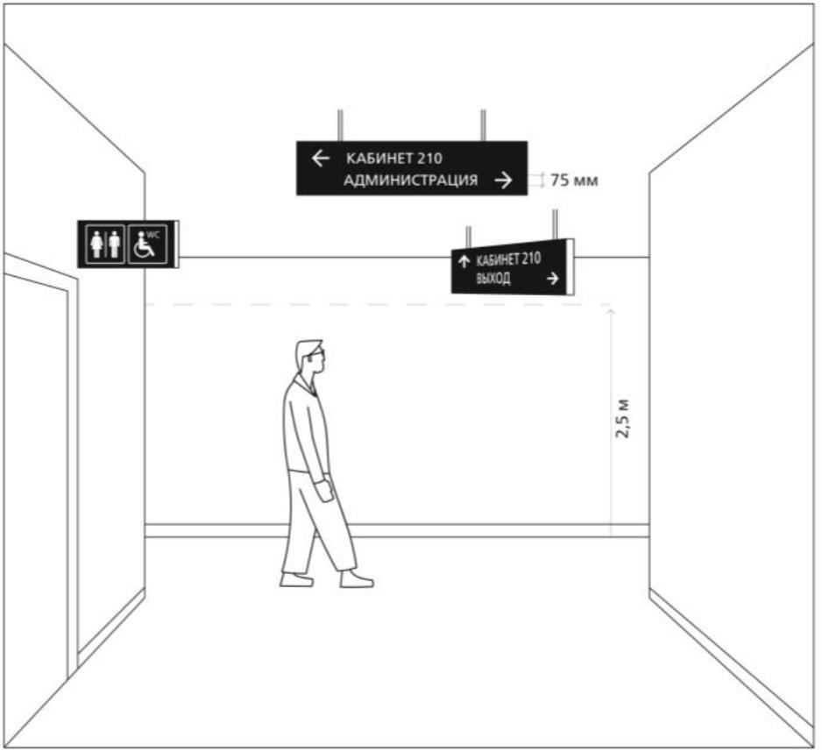

Технические средства визуальной ориентирующей, идентифицирующей информации, предназначенной для рассмотрения с близкого расстояния, размещаются на высоте не менее 1,4 и не более 1,7 м от уровня пола или поверхности пешеходного пути.

Средства визуальной информации рекомендуется размещать таким образом, чтобы верхний и нижний края информации для тактильного восприятия были расположены на высоте от 1,4 до 1,6 м от уровня пола или поверхности пешеходного пути.

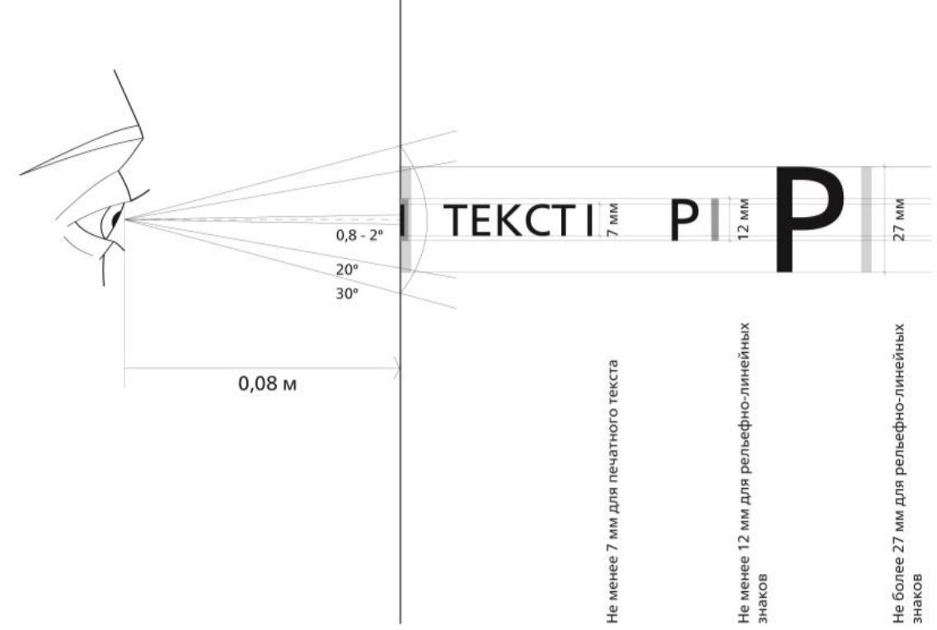

Визуальная информация для идентификации помещений в зданиях должна быть расположена на стене со стороны ручки двери на высоте от 1,4 до 1,6 м и на расстоянии 0,3 м от центра информационного блока таблички до края дверного проема.

Визуальная информация для идентификации помещений

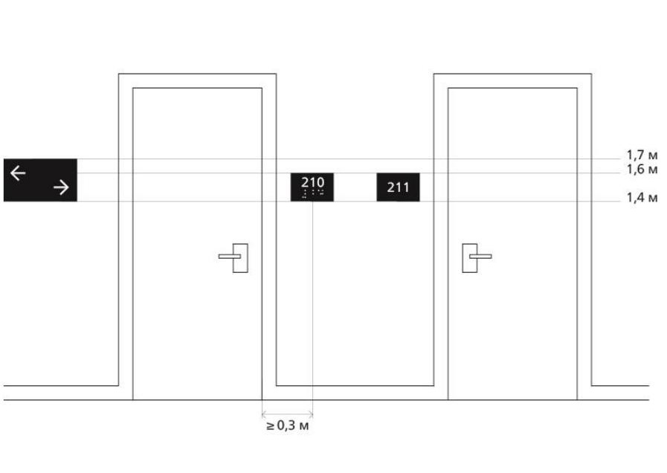

Расположение надписей и знаков должно позволять инвалиду по зрению приближаться к ним на расстояние до 0,08 м, чему не должны мешать выступающие конструктивные и декоративные элементы стен, предметы мебели или распахивающаяся дверь.

 Размещение визуальной информации с учетом потребностей инвалидов по зрению

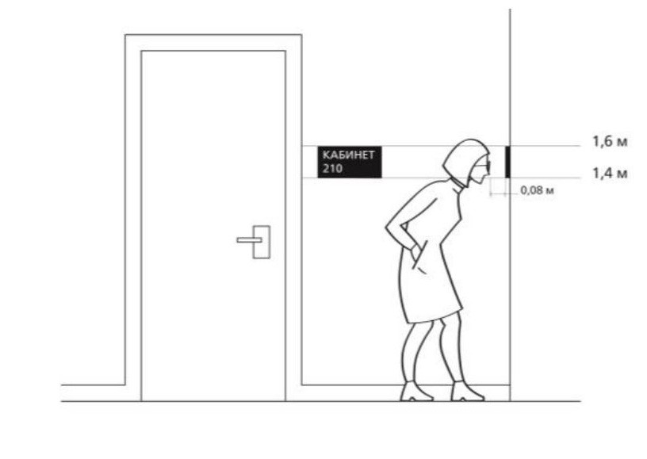

Визуальную информацию, знаки или пиктограммы в зданиях не допускается размещать на полотнах дверей, за исключением редко открываемых нерабочих створок двухстворчатых дверей.

Вариант размещения информации на нерабочих створках дверей

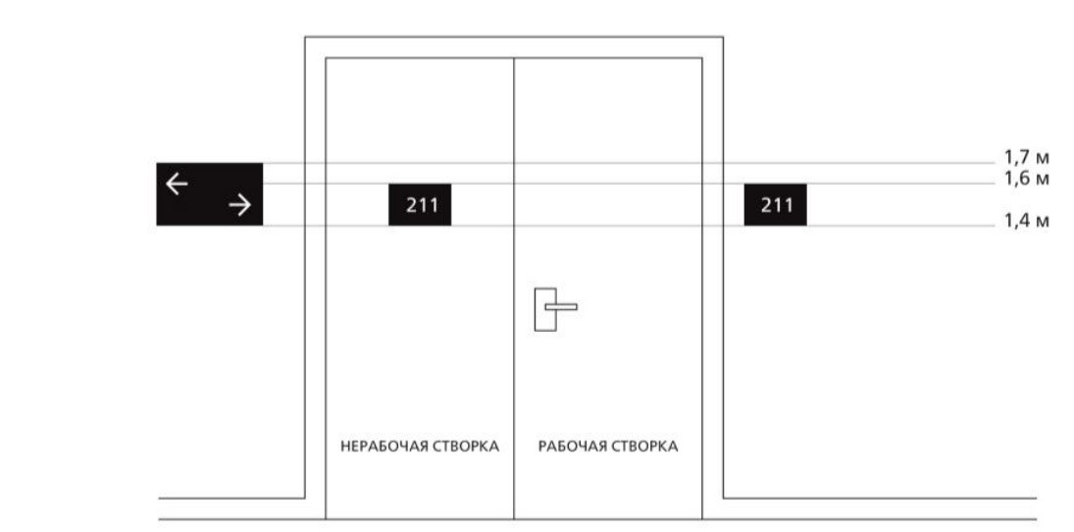

Размещение информации относительно полотна двери

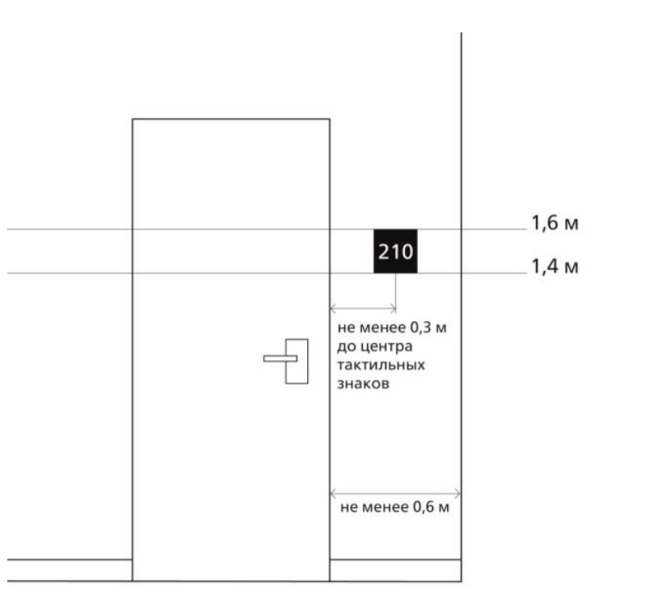

Размещение информации при угловом расположении двери при затесненных условиях

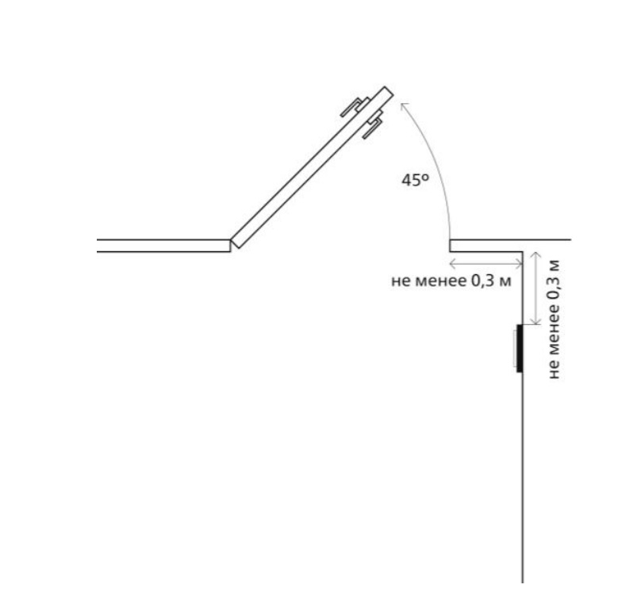

Визуальные средства информации для пользователей, использующих для передвижения кресло-коляску, размещаются на высоте от 1,2 до 1,4 м. Допустимо размещение информации на высоте от 0,85 м. В этом случае для удобства ознакомления с ней стоящему человеку они должны быть размещены под наклоном к стене под углом от 10° до 15.

Размещение информации на вертикальной плоскости для инвалида, использующего для передвижения кресло-коляску

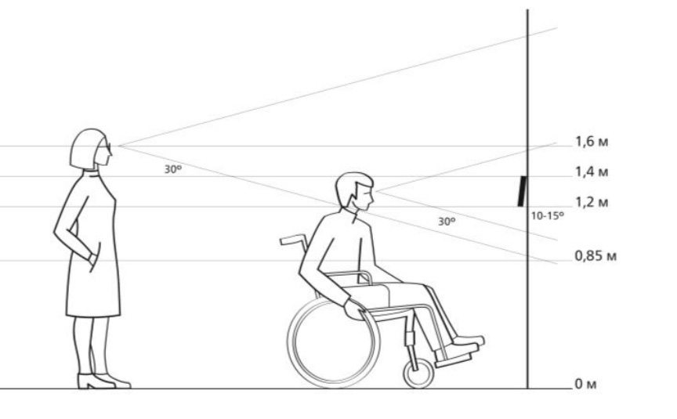

Размещение информации под наклоном для инвалида, использующего для передвижения кресло-коляску

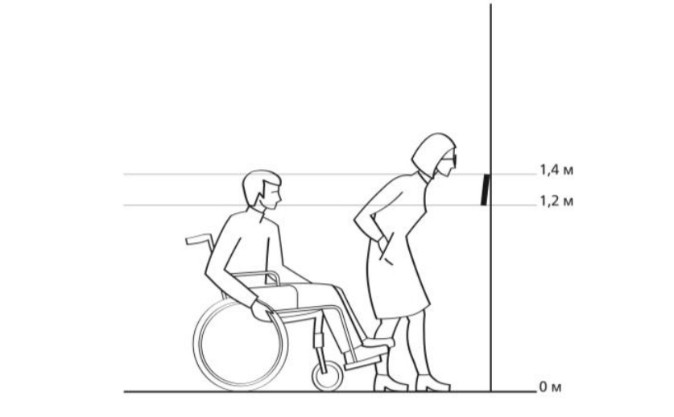

Высота размещения информации для инвалида, использующего для передвижения кресло-коляску и углы обзора

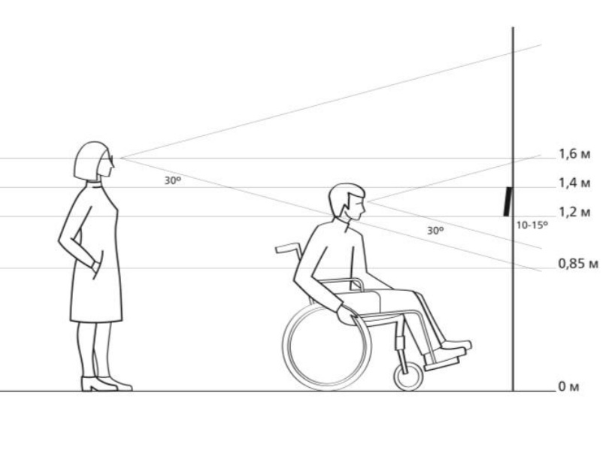

Размещение информации под наклоном обеспечивает удобный обзор для инвалидов всех категорий

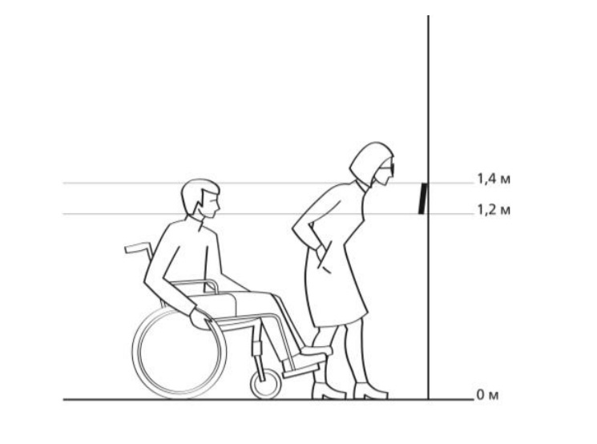

6.6.3.2 Тактильные средства информации

Тактильные средства информации на объекте должны дублировать необходимую слепым визуальную информацию.

Средства тактильной информации, выполненные с применением шрифта Брайля, на вертикальной плоскости должны размещаться на высоте от 1,2 до 1,6 м, измеряемой от нижнего и верхнего краев тактильных элементов соответственно. При их размещении под углом к вертикальной поверхности от 15⁰ или горизонтально (в том числе на перилах лестниц) допустимая высота — от 0,7 до 1,4 м.

Высоты размещения тактильной информации

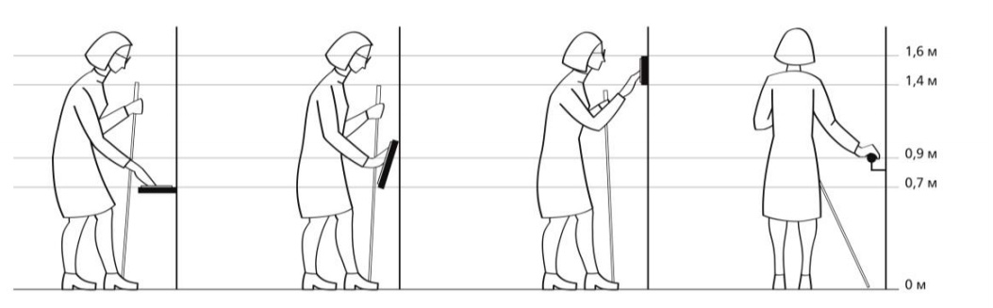

Тактильные надписи рельефно-точечным шрифтом Брайля или рельефнолинейным шрифтом, предназначенные только для слепых, рекомендуется выполнять прозрачными или в цвет подложки.

Размеры рельефно-точечного шрифта Брайля

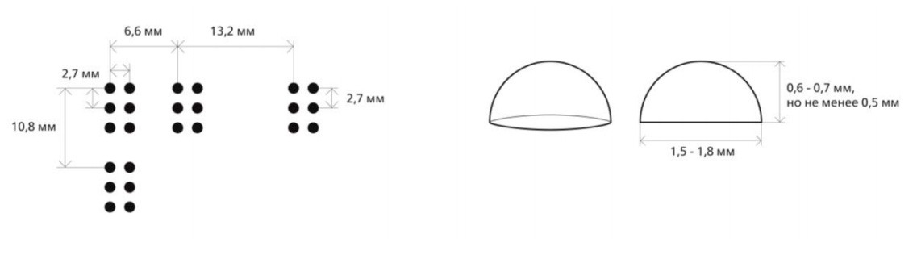

Знаки рельефно-линейного шрифта состоят только из прописных букв, имеющих высоту рифа не менее 1,0 мм с округлой или заостренной поверхностью. Минимальный допустимый размер рельефно-линейных знаков по высоте составляет 12 мм, максимальный — 27 мм.



Минимальная ширина буквы — 8 мм. Минимальный межбуквенный интервал в слове — 4 мм. Нормальный интервал между словами должен составлять 1,2 ширины основных используемых знаков. Оптимальная длина строки — от 25 до 40 знаков.

Для обозначения номера этажа на боковых поверхностях дверных проемов лифтовой шахты, а в случае их отсутствия или отсутствия у них необходимой ширины – на стенах у проемов лифтовой шахты следует устанавливать рельефные цифры, продублированные рельефно-точечным шрифтом Брайля. Осевая линия цифры номера этажа должна находиться на высоте 1,5 м от уровня пола лифтового холла. Рельефная цифра должна иметь высоту 50 мм, а высота рельефа должна составлять не менее 1,0 мм. Цифра рельефнолинейным шрифтом Брайля размещается под рельефной цифрой на расстоянии не менее 10 мм.

Обозначения номера этажа на боковых поверхностях дверных проемов лифтовой шахты

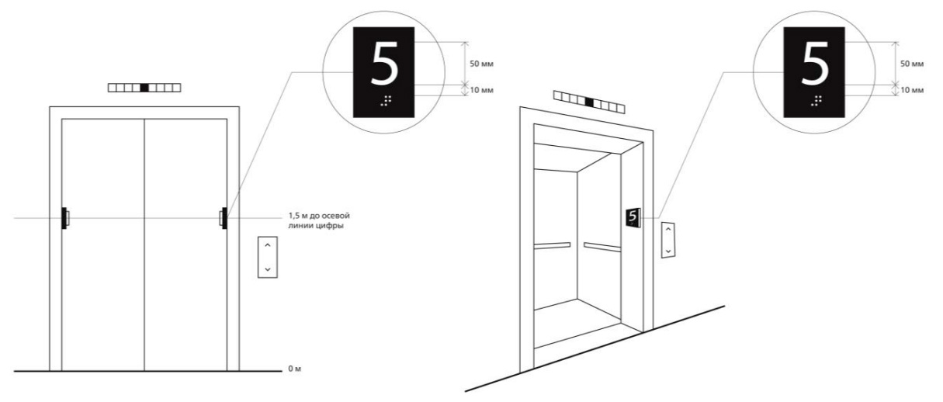

Обозначение номера этажа на поручнях лестничных маршей выполняется рельефной цифрой высотой не менее 15 мм с дублированием рельефно-линейным шрифтом Брайля. Табличка выполняется на пластинах с усиленной подложкой, исключающей ее непроизвольное отделение от поверхности крепления и размещается на внешней поверхности поручня. Для визуального восприятия рельефная цифра номера этажа размещается в нижней части таблички, а надпись рельефно-линейным шрифтом Брайля — сверху.

Размещение тактильной информации на поручнях (вид таблички со стороны стены)

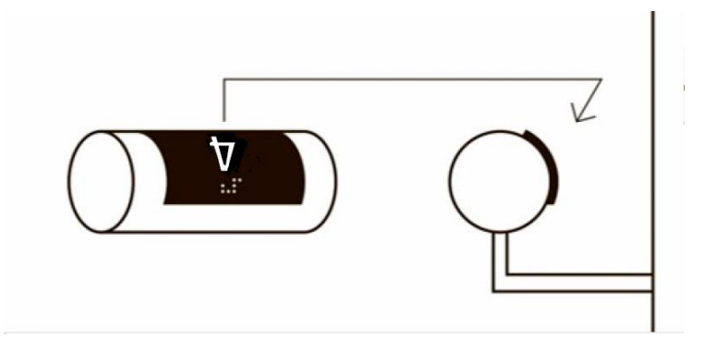

6.6.4 Общие требования к специализированным системам для инвалидов по слуху

6.6.4.1 При приспособлении помещений для инвалидов по слуху в них устанавливают инфраструктурное оборудование индукционных систем, включающее в себя индукционные петли, передающие звуковую информацию на слуховые аппараты и кохлеарные импланты пользователей, и усилители электрических сигналов.

6.6.4.2 Система должна обеспечивать высокую четкость звуков для людей, использующих слуховые устройства, оптимальное качество звука в середине поля индукционной петли и минимальные помехи от металлоконструкций в зданиях.

6.6.4.3 В площади залов помещений для обеспечения возможности передачи звуковой информации на слуховые аппараты и кохлеарные импланты людей с нарушением слуха необходимо устанавливать стационарные индукционные петли, охватывающие всю площадь помещения таким образом, чтобы напряженность магнитного поля полезного индукционного сигнала в любой точке внутри индукционного контура (петли) обеспечивала напряженность не менее 400 мА/м (на высоте 1,2 м от уровня пола). В ряде случаев, в зависимости от характера использования, допустимо применение FM-систем и радиоклассов, обеспечивающих аналогичные возможности за счет применения FM-передатчика и индивидуальных FM-приемников людей с нарушенным слухом, передающим звук через заушные индукциоры или компактные индукционные петли на слуховые аппараты и кохлеарные импланты.

6.6.4.4 При необходимости обеспечить разборчивую слышимость не на всей площади залов, а лишь в отдельной незначительной их части, и если это не противоречит требованиям обеспечения доступности для данного типа залов и помещений, допустимо применение настенных индукционных систем (петель), передающих сигнал на расстояние до 2 м от плоскости встроенной в устройство индукционной петли. При необходимости данные системы могут перемещаться в различные помещения.

Индукционная петля, устанавливаемая в зале приема заявителей государственных услуг, и другие электроакустические (звукоусиливающие) приспособления.



Официальный знак индукционной петли

6.6.4.5 В небольших помещениях или в локальных зонах оказания индивидуальных услуг расчетно-кассового или информационного характера рекомендуется устанавливать портативные индукционные петли, или применять встроенные в окна обслуживания стационарные компактные индукционные петли, обеспечивающие передачу на расстояния 1,2— 2,0 м. Портативные переносные устройства должны легко устанавливаться на горизонтальную поверхность и убираться с нее, иметь встроенный аккумуляторный источник временной автономной работы без подключения к сети электропитания, а также возможность регулирования уровня (мощности) сигнала. Системы могут перемещаться в различные помещения.

6.6.4.6 Для приспособления объектов для инвалидов по слуху в зонах взаимодействия с персоналом следует устанавливать устройства, обеспечивающие видеосвязь с переводчиком жестового языка или текстофоны. Такие системы особенно актуальны в условиях соблюдения специальных санитарногигиенических норм (ношение защитных масок сотрудниками учреждений), когда глухие люди лишены возможности чтения по губам. При использовании текстофонов следует обеспечивать двухстороннюю текстовую связь между двумя устройствами ввода текста и просмотра ответов собеседника. Текстофоны могут быть интегрированы в другое инфраструктурное оборудование как самостоятельная конструктивная часть, например, в портативные индукционные системы за счет применения экранов, а также сенсорных или кнопочных клавиатур, предназначенные для предоставления доступа к различным информационным ресурсам, оно открывает доступ к сети интернет, справочным материалам, базам данных, системам бронирования и т.д.

6.6.4.7 Система визуального информирования для инвалидов по слуху должна включать светодиодные табло, табло с бегущей строкой, мониторы для воспроизведения визуальной информации, дублирующей звуковую информацию, передаваемую на объекте.

6.6.5 Общие требования к системам радиоинформирования и звукового ориентирования

6.6.5.1 Входы на стационарные объекты и основные коммуникационные пути в соответствии с заданием на проектирование могут быть оборудованы системой радиоинформирования и звукового ориентирования.

Система радиоинформирования и звукового ориентирования должна обеспечивать инвалидам по зрению и представителям других МГН возможности самостоятельного, без посторонней помощи обнаружения и идентификации находящихся вблизи инфраструктурного объекта реперных точек, наземного маршрутного транспортного средства, или помещения внутри здания, определения необходимого направления движения к ним.

6.6.5.2 В качестве индивидуальных пользовательских устройств могут использоваться специализированные абонентские устройства или смартфоны, работающие под управлением ОС Android или iOS, с установленным специальным программным обеспечением.

6.6.5.3 В результате информационного взаимодействия с радиотрансиверами индивидуальные пользовательские устройства должны воспроизводить устные сообщения в объеме, обеспечивающем пользователей сведениями, достаточными для идентификации объекта, находящегося в зоне действия, а также сведениями об особенностях путей движения к объекту и передвижения внутри него.

6.6.5.4 Звуковые излучатели, устанавливаемые на объекте, должны включаться по радиозапросу пользователя с индивидуального устройства для точного определения необходимого направления движения.

6.6.5.5 При установке перед входом на объект радиотрансивера системы радиоинформирования и звукового ориентирования рекомендуется обеспечивать дополнительную функцию вызова персонала для оказания ситуационной помощи в случае необходимости по радиозапросу пользователя с индивидуального устройства. При этом соответствующий звуковой излучатель системы должен находиться в том же помещении и на тех же условиях, как указано в 6.6.2.6.

6.6.5.6 Звуковые средства информации

Техническими средствами звуковой информации следует дублировать визуальную и тактильную информацию.

Для маркировки помещений допускается применять тактильновизуальные таблички со встроенным речевым информатором. В тактильновизуальных схемах рекомендуется применять встроенный модуль со звуковым описанием основных характеристик объекта.

Для предупреждения слепых инвалидов в местах массового скопления людей рекомендуется устанавливать звуковые маяки и речевые оповещатели о наличии зоны повышенного внимания на пути движения (изменение направления или пересечение путей движения, опасный участок пути) с возможностью активации по запросу. Приводы их действия следует размещать не ближе 0,8 м от начала зоны повышенного внимания.

Предупреждающие звуковые сигналы должны быть прерывистыми. Длительность передачи сигнала звуковых маяков должна быть не менее 5 с, а интервал между сигналами — 2 с.

Звуковые сигналы оповещения должны быть интенсивными и прерывистыми, чтобы привлечь внимание людей, имеющих частичную потерю слуха. Следует применять приборы, обеспечивающие уровень звука не менее 80 — 100 дБА в течение 30 с. В целях повышения восприятия предупреждающего сигнала людьми с частичной потерей слуха рекомендуется применять звуковые оповещатели частотой звука не выше 1000 Гц.

**7 Требования по обеспечению цифровой доступности**

7.1 Все органы государственного и хозяйственного управления, участвующие в предоставлении государственных услуг, должны обеспечивать цифровой доступ к информационно-коммуникационным технологиям и программным системам для получения государственных услуг, включая электронных услуг, через веб-сайты, социальные сети, мобильные приложения с соблюдением принципов универсального дизайна и обеспечения разумных приспособлений для лиц с различными формами инвалидности.

7.2. Все органы государственного и хозяйственного управления, участвующие в предоставлении государственных услуг, должны обеспечивать доступности веб-контента для более широкого круга пользователей с ограниченными возможностями здоровья, такими как нарушение зрения (слепых и слабовидящих), нарушение слуха (глухих и слабослышащих), нарушение опорно-двигательной системы, нарушение речи, нарушение ментальной сферы, а также различные комбинации множественных и сочетанных нарушений.

Требования по обеспечению доступности веб-контента приведены в «Руководство по обеспечению доступности веб-контента для лиц с инвалидностью» Web Content Accessibility Guidelines (WCAG) 2.2[5] и «Рекомендация по инструментарию для создания доступного контента» (ATAG) 2.0 Консорциума W3C.

7.2.1 Все органы государственного и хозяйственного управления, участвующие в предоставлении государственных услуг, должны осуществлять комплекс производственных процессов, методов и программно-технических средств в соответствии с WCAG 2.2, обеспечивающих создания цифрового контента, который был доступен лицам с инвалидностью, и учитывал следующие требования:

воспроизведения и передачи контента людям с когнитивными нарушениями с помощью изображений и графических материалов, а также альтернативной текстовой информацией, чтобы гарантировать, что люди с нарушениями зрения, использующие программное обеспечение для голосового воспроизведения текста или программы чтения с экрана, взаимодействующие с дисплеем Брайля, смогут получить и воспринять эту информацию;

каждый элемент веб-сайта, включая формы, таблицы и карты, должен быть доступен с помощью клавиатуры людям, не пользующимся мышью;

звуковая сигнализация и/или сирены, используемые в чрезвычайных ситуациях, должны сопровождаться мигающими огнями, указывающими на характер и степень угрозы;

выпуски новостей должны содержать субтитры или скрытые субтитры на узбекском/каракалпакском языках, а также использовать сурдопереводчиков, чтобы голосовые комментарии были доступны глухим или слабослышащим, а также людям, не знающим языка;

7.2.2 Требования по обеспечению доступности через электронную почту:

Уведомления по электронной почте должны доставляться на нескольких языках с использованием графических материалов, изображения должны сопровождаться альтернативными описаниями.

Выбранное программное обеспечение электронной почты должно быть разработано в соответствии с рекомендациями по обеспечению специальных возможностей, чтобы оно могло беспрепятственно работать на различных устройствах и с различными ассистивными технологиями. Некоторые настольные системы оповещения в дополнение к тексту и звуковым сигналам могут обеспечивать доставку всплывающих сообщений в различных форматах.

7.2.3 Требования по обеспечению доступности через мобильные приложения:

a) Альтернативные текстовые описания к нетекстовому контенту. Изображения и диаграммы должны дополняться альтернативным текстовым описанием. Во время просмотра этот текст остается невидимым, но в коде приложения он отмечен, чтобы соответствующие ассистивные технологии голосового вывода (встроенные или установленные) могли обнаружить и воспроизвести его.

b) Видео- и аудиоконтент также должны снабжаться субтитрами. Видеоплееры должны отображать доступные индикаторы, информирующие о наличии субтитров, вместе с доступной кнопкой рядом с видеоэкраном, позволяющей включать или отключать субтитры.

c) Видимый индикатор фокусировки. Люди с нарушением способности к передвижению или точному координированию движений при использовании мобильных устройств часто полагаются на специальные жесты. При этом должно быть четко указано местонахождение фокуса, чтобы было понятно, какой элемент будет активирован.

d) Приложения должны отображать текст крупным шрифтом.

e) Если используется речевой вывод, должна быть предусмотрена возможность указать скорость чтения и громкость речи.

f) Некоторым пользователям будет легче прочесть и понять текст в приложении, если изменить его стиль. Например, чтобы информация представлялась желтым цветом на черном фоне или текст был выделен синим цветом. Пользователь должен иметь возможность переопределять авторские таблицы стилей, чтобы текст всегда отображался по требуемой цветовой схеме.

g) Приложения должны обеспечивать полный доступ к клавиатуре для людей, использующих для перемещения между элементами приложения простые жесты.

h) Следует избегать использования в приложении мигающего контента – он может вызвать приступы фотогенной эпилепсии. i) Приложения должны помогать пользователям избегать ошибок и исправлять их.

j) Приложения должны предоставлять лицам с пониженной обучаемостью регулируемое время для выполнения действий.

k) На контент не должны накладываться ограничения, предусматривающие единственно возможную ориентацию страницы.

l) Приложения должны иметь заголовок, а контент должен иметь иерархическую структуру, определяемую заголовками.

7.2.4 Все органы государственного и хозяйственного управления, участвующие в предоставлении государственных услуг, должны предоставлять информацию в доступной форме на официальных веб-сайтах. Кроме того, учитывается соответствие критериям доступности при проведении государственных закупок информационно-коммуникационного оборудования. Для обеспечения цифровой доступности государственные органы должны:

* провести аудиты доступности цифровой информации и цифровых услуг при активном участии представителей общественных объединений лиц с инвалидностью и предоставить рекомендации по улучшениям, необходимым для дальнейшей сертификации.
* разработать рекомендации по включению вопросов цифровой информации в национальные нормативно-правовые акты, и с регулированием доступности цифровой информации в мобильных приложениях или на веб-сайтах в соответствии с стандартами ISO/IEC 40500, «Руководство по обеспечению доступности веб-контента для лиц с инвалидностью» Web Content Accessibility Guidelines (WCAG) 2.2 и «Рекомендация по инструментарию для создания доступного контента» (ATAG) 2.0 Консорциума W3C;
* интегрировать функции по обеспечению доступности на веб-сайте и в мобильном приложении MyGov.uz.
* информировать о цифровой доступности для дистанционных пользователей государственных услуг посредством публикации заявления о доступности согласно Приложению 4.
* установить общий ящик для сбора цифровых жалоб с целью улучшения регулирования или принятия мер по решению проблем с нормативными актами.
* обеспечить сбор мнений лиц с инвалидностью на всех этапах создания и совершенствования цифровой информации о государственных услугах.

**8 Требования этикета при оказании государственных услуг для лиц с инвалидностью**

8.1 Работниками учреждений, предоставляющих услуги населению, должна быть оказана помощь лицам с инвалидностью в преодолении барьеров, препятствующих получению ими услуг наравне с другими лицами, в том числе через использование следующих коммуникативных навыков при общении с инвалидами:

8.1.1 избегать конфликтных ситуаций;

8.1.2 внимательно слушать лица с инвалидностью и слышать его;

8.1.3 регулировать собственные эмоции, возникающие в процессе взаимодействия;

8.1.4 обеспечивать высокую культуру и этику взаимоотношений;

8.1.5 цивилизовано противостоять манипулированию лицом с инвалидностью.

8.2 При этом придерживаться следующим общим правилам этикета при общении с лицами с инвалидностью:

8.2.1 В разговоре с лицом с инвалидностью, обращайтесь непосредственно к нему, а не к сопровождающему или сурдопереводчику, которые присутствуют при разговоре.

8.2.2 Когда вас знакомят с лицом с инвалидностью необходимо пожать ему руку: даже те, кому трудно двигать рукой или кто пользуется протезом, вполне могут пожать руку — правую или левую, что вполне допустимо.

8.2.3 Когда вы встречаетесь с человеком, который плохо или совсем не видит, обязательно называйте себя и тех людей, которые пришли с вами. Если у вас общая беседа в группе, не забывайте пояснить, к кому в данный момент вы обращаетесь, и назвать себя.

8.2.4 Если вы предлагаете помощь, ждите, пока ее примут, а затем спрашивайте, что и как делать.

8.2.5 Обращайтесь с взрослыми лицами с инвалидностью как с взрослыми.

8.2.6 Не опирайтесь на кресло-коляску. Опираться или виснуть на чьей-то инвалидной коляске – то же самое, что опираться или виснуть на ее обладателе, и это тоже раздражает. Инвалидная коляска – это часть неприкасаемого пространства человека, который ее использует.

8.2.7 Когда вы разговариваете с человеком, испытывающим трудности в общении, слушайте его внимательно. Будьте терпеливы, ждите, когда человек сам закончит фразу. Не поправляйте его и не договаривайте за него. Никогда не притворяйтесь, что вы понимаете, если на самом деле это не так. Повторите, что вы поняли, это поможет человеку ответить вам, а вам — понять его.

8.2.8 Когда вы говорите с человеком, пользующимся инвалидной коляской или костылями, расположитесь так, чтобы ваши и его глаза были на одном уровне, тогда вам будет легче разговаривать. Разговаривая с теми, кто может, читать по губам, расположитесь так, чтобы на Вас падал свет, и Вас было хорошо видно, постарайтесь, чтобы Вам ничего (еда, сигареты, руки), не мешало.

8.2.9 Чтобы привлечь внимание человека, который плохо слышит, помашите ему рукой или похлопайте по плечу. Смотрите ему прямо в глаза и говорите четко, но имейте в виду, что не все люди, которые плохо слышат, могут читать по губам.

8.2.10. Не смущайтесь, если случайно допустили оплошность, сказав "Увидимся" или "Вы слышали об этом...?" тому, кто не может видеть или слышать.

8.3 Правила этикета при общении с инвалидами, испытывающими трудности при передвижении:

8.3.1 Помните, что инвалидная коляска — неприкосновенное пространство человека. Не облокачивайтесь на нее, не толкайте, не кладите на нее ноги без разрешения. Начать катить коляску без согласия инвалида — то же самое, что схватить и понести человека без его разрешения.

8.3.2 Всегда спрашивайте, нужна ли помощь, прежде чем оказать ее. Предлагайте помощь, если нужно открыть тяжелую дверь или пройти по ковру с длинным ворсом.

8.3.3 Если ваше предложение о помощи принято, спросите, что нужно делать, и четко следуйте инструкциям.

8.3.4 Если вам разрешили передвигать коляску, сначала катите ее медленно. Коляска быстро набирает скорость, и неожиданный толчок может привести к потере равновесия.

8.3.5 Всегда лично убеждайтесь в доступности мест, где запланированы мероприятия. Заранее поинтересуйтесь, какие могут возникнуть проблемы или барьеры и как их можно устранить.

8.3.6 Не надо хлопать человека, находящегося в инвалидной коляске, по спине или по плечу.

8.3.7 Если возможно, расположитесь так, чтобы ваши лица были на одном уровне. Избегайте положения, при котором вашему собеседнику нужно запрокидывать голову.

8.3.8 Если существуют архитектурные барьеры, предупредите о них, чтобы человек имел возможность принимать решения заранее.

8.3.9 Помните, что, как правило, у людей, имеющих трудности при передвижении, нет проблем со зрением, слухом и пониманием.

8.3.10 Не думайте, что необходимость пользоваться инвалидной коляской — это трагедия. Это способ свободного (если нет архитектурных барьеров) передвижения. Есть люди, пользующиеся инвалидной коляской, которые не утратили способности ходить и могут передвигаться с помощью костылей, трости и т.п. Коляски они используют для того, чтобы экономить силы и быстрее передвигаться.

8.4 Правила этикета при общении с лицами с инвалидностью, имеющими нарушение зрение или незрячими:

8.4.1 Предлагая свою помощь, направляйте человека, не стискивайте его руку, идите так, как вы обычно ходите. Не нужно хватать слепого человека и тащить его за собой.

8.4.2 Опишите кратко, где вы находитесь. Предупреждайте о препятствиях: ступенях, лужах, ямах, низких притолоках, трубах и т.п.

8.4.3 Используйте, если это уместно, фразы, характеризующие звук, запах, расстояние. Делитесь увиденным.

8.4.4 Если вы собираетесь читать незрячему человеку, сначала предупредите об этом. Говорите нормальным голосом. Не пропускайте информацию, если вас об этом не попросят.

8.4.5 Если это важное письмо или документ, не нужно для убедительности давать его потрогать. При этом не заменяйте чтение пересказом. Когда незрячий человек должен подписать документ, прочитайте его обязательно. Инвалидность не освобождает слепого человека от ответственности, обусловленной документом.

8.4.6 Всегда обращайтесь непосредственно к человеку, даже если он вас не видит, а не к его зрячему компаньону.

8.4.7 Всегда называйте себя и представляйте других собеседников, а также остальных присутствующих. Если вы хотите пожать руку, скажите об этом.

8.4.8 Когда вы предлагаете незрячему человеку сесть, не усаживайте его, а направьте руку на спинку стула или подлокотник. Не водите по поверхности его руку, а дайте ему возможность свободно потрогать предмет. Если вас попросили помочь взять какой-то предмет, не следует тянуть кисть слепого к предмету и брать его рукой этот предмет.

8.4.9 Когда вы общаетесь с группой незрячих людей, не забывайте каждый раз называть того, к кому вы обращаетесь.

8.4.10 Не заставляйте вашего собеседника вещать в пустоту: если вы перемещаетесь, предупредите его.

8.4.11 Вполне нормально употреблять слово «смотреть». Для незрячего человека это означает «видеть руками», осязать.

8.4.12 Избегайте расплывчатых определений и инструкций, которые обычно сопровождаются жестами, выражений вроде «Стакан находится где-то там на столе». Старайтесь быть точными: «Стакан посередине стола».

8.4.13 Если вы заметили, что незрячий человек сбился с маршрута, не управляйте его движением на расстоянии, подойдите и помогите выбраться на нужный путь.

8.4.14 При спуске или подъеме по ступенькам ведите незрячего перпендикулярно к ним. Передвигаясь, не делайте рывков, резких движений. При сопровождении незрячего человека не закладывайте руки назад — это неудобно.

8.5 Правила этикета при общении с инвалидами, имеющими нарушение слуха:

8.5.1 Разговаривая с человеком, у которого плохой слух, смотрите прямо на него. Не затемняйте свое лицо и не загораживайте его руками, волосами или какими-то предметами. Ваш собеседник должен иметь возможность следить за выражением вашего лица.

8.5.2 Существует несколько типов и степеней глухоты. Соответственно, существует много способов общения с людьми, которые плохо слышат. Если вы не знаете, какой предпочесть, спросите у них.

8.5.3 Некоторые люди могут слышать, но воспринимают отдельные звуки неправильно. В этом случае говорите более громко и четко, подбирая подходящий уровень. В другом случае понадобится лишь снизить высоту голоса, так как человек утратил способность воспринимать высокие частоты.

8.5.4 Чтобы привлечь внимание человека, который плохо слышит, назовите его по имени. Если ответа нет, можно слегка тронуть человека или же помахать рукой.

8.5.5 Говорите ясно и ровно. Не нужно излишне подчеркивать что-то. Кричать, особенно в ухо, тоже не надо.

8.5.6 Если вас просят повторить что-то, попробуйте перефразировать свое предложение. Используйте жесты.

8.5.7 Убедитесь, что вас поняли. Не стесняйтесь спросить, понял ли вас собеседник.

8.5.8 Если вы сообщаете информацию, которая включает в себя номер, технический или другой сложный термин, адрес, напишите ее, сообщите по факсу или электронной почте или любым другим способом, но так, чтобы она была точно понята.

8.5.9 Если существуют трудности при устном общении, спросите, не будет ли проще переписываться.

8.5.10 Не забывайте о среде, которая вас окружает. В больших или многолюдных помещениях трудно общаться с людьми, которые плохо слышат. Яркое солнце или тень тоже могут быть барьерами.

8.5.11 Очень часто глухие люди используют язык жестов. Если вы общаетесь через переводчика, не забудьте, что обращаться надо непосредственно к собеседнику, а не к переводчику.

8.5.12 Не все люди, которые плохо слышат, могут читать по губам. Вам лучше всего спросить об этом при первой встрече. Если ваш собеседник обладает этим навыком, нужно соблюдать несколько важных правил. Помните, что только три из десяти слов хорошо прочитываются.

8.5.13 Нужно смотреть в лицо собеседнику и говорить ясно и медленно, использовать простые фразы и избегать несущественных слов.

8.5.14 Нужно использовать выражение лица, жесты, телодвижения, если хотите подчеркнуть или прояснить смысл сказанного. Правила этикета при общении с инвалидами, имеющими задержку в развитии и проблемы общения, умственные нарушения:

8.5.15 Используйте доступный язык, выражайтесь точно и по делу. • Избегайте словесных штампов и образных выражений, если только вы не уверены в том, что ваш собеседник с ними знаком.

8.5.16 Не говорите свысока. Не думайте, что вас не поймут.

8.5.17 Говоря о задачах или проекте, рассказывайте все «по шагам». Дайте вашему собеседнику возможность обыграть каждый шаг после того, как вы объяснили ему.

8.5.18 Исходите из того, что взрослый человек с задержкой в развитии имеет такой же опыт, как и любой другой взрослый человек.

8.5.19 Если необходимо, используйте иллюстрации или фотографии. Будьте готовы повторить несколько раз. Не сдавайтесь, если вас с первого раза не поняли.

8.5.20 Обращайтесь с человеком с проблемами развития точно так же, как вы бы обращались с любым другим. В беседе обсуждайте те же темы, какие вы обсуждаете с другими людьми. Например, планы на выходные, отпуск, погода, последние события.

8.5.21 Обращайтесь непосредственно к человеку.

8.5.22 Помните, что люди с задержкой в развитии дееспособны и могут подписывать документы, контракты, голосовать, давать согласие на медицинскую помощь и т.д. Правила этикета пи общении с инвалидами, имеющими психические нарушения: Психические нарушения — не то же самое, что проблемы в развитии. Люди с психическими проблемами могут испытывать эмоциональные расстройства или замешательство, осложняющие их жизнь. У них свой особый и изменчивый взгляд на мир.

8.5.23 Не надо думать, что люди с психическими нарушениями обязательно нуждаются в дополнительной помощи и специальном обращении.

8.5.24 Обращайтесь с людьми с психическими нарушениями как с личностями. Не нужно делать преждевременных выводов на основании опыта общения с другими людьми с такой же формой инвалидности.

8.5.25 Не следует думать, что люди с психическими нарушениями более других склонны к насилию. Это миф. Если вы дружелюбны, они будут чувствовать себя спокойно.

8.5.26 Неверно, что люди с психическими нарушениями имеют проблемы в понимании или ниже по уровню интеллекта, чем большинство людей.

8.5.27 Если человек, имеющий психические нарушения, расстроен, спросите его спокойно, что вы можете сделать, чтобы помочь ему.

8.5.28 Не говорите резко с человеком, имеющим психические нарушения, даже если у вас есть для этого основания.

8.6 Правила этикета при общении с лицом с инвалидностью, испытывающим затруднения в речи:

8.6.1 Не игнорируйте людей, которым трудно говорить, потому что понять их — в ваших интересах.

8.6.2 Не перебивайте и не поправляйте человека, который испытывает трудности в речи. Начинайте говорить только тогда, когда убедитесь, что он уже закончил свою мысль.

8.6.3 Не пытайтесь ускорить разговор. Будьте готовы к тому, что разговор с человеком с затрудненной речью займет у вас больше времени. Если вы спешите, лучше, извинившись, договориться об общении в другое время.

8.6.4 Смотрите в лицо собеседнику, поддерживайте визуальный контакт. Отдайте этой беседе все ваше внимание.

8.6.5 Не думайте, что затруднения в речи — показатель низкого уровня интеллекта человека.

8.6.6 Старайтесь задавать вопросы, которые требуют коротких ответов или кивка.

8.6.7 Не притворяйтесь, если вы не поняли, что вам сказали. Не стесняйтесь переспросить. Если вам снова не удалось понять, попросите произнести слово в более медленном темпе, возможно, по буквам.

8.6.8 Не забывайте, что человеку с нарушенной речью тоже нужно высказаться. Не перебивайте его и не подавляйте. Не торопите говорящего.

8.6.9 Если у вас возникают проблемы в общении, спросите, не хочет ли ваш собеседник использовать другой способ — написать, напечатать.

**9 Осуществление мониторинга доступности государственных услуг для лиц с инвалидностью и проведение оценки доступности объектов**

9.1 Эффективное управление деятельностью учреждения, направленной на обеспечение условий доступности для инвалидов объектов и предоставляемых услуг, а также оказание им при этом необходимой помощи достигается за счет продуктивного и оперативного взаимодействия руководителя учреждения, заместителей руководителя, руководителей управлений, отделов и работников учреждения.

9.2 Руководитель учреждения определяет ключевые направления работы по реализации положений настоящего стандарта, должен организовать общий контроль за реализацией его, а также оценкой результатов реализации настоящего стандарта в учреждении.

9.3 Заместители руководителя по направлению деятельности отвечают за практическое применение мер, направленных на обеспечение принципов и требований настоящего стандарта, осуществляют контроль за его реализацией в учреждении.

9.4 Руководители структурных подразделений учреждения и их работники осуществляют меры по реализации настоящего стандарта.

9.5 Основные положения настоящего стандарта доводятся до сведения всех работников учреждения и используются при инструктаже персонала по вопросам организации доступности объектов и услуг, а также оказания при этом помощи инвалидам.

9.6 В целях обеспечения настоящего стандарта руководители государственных органов и иных организаций должны проводить мониторинг доступности государственных услуг для лиц с инвалидностью раз в квартал и выполнить следующие задачи:

* разработать и утвердить паспорт доступности объекта для лиц с инвалидностью и других маломобильных групп населения;
* разработать и утвердить приказ об обеспечении условий доступности для инвалидов объектов и предоставляемых государственных услуг, предусмотренных настоящим стандартом, предусматривающий следующие:
* утвердить мероприятий по организации работы по обеспечению доступности объектов и предоставляемых услуг для инвалидов;
* утвердить планы поэтапного повышения значений показателей доступности для лиц с инвалидностью действующих объектов, используемых для предоставления на них государственных услуг лицам с различными формами инвалидности, с одновременным созданием для них (до завершения капитального ремонта и реконструкции) условий предоставления услуг в приспособленным режиме, в соответствии с настоящим стандартом;
* назначить ответственных лиц в организации работы по обеспечению доступности объектов и услуг для инвалидов, инструктажа персонала и контроля за соблюдением сотрудниками учреждения требований доступности инвалидов;
* назначить ответственных руководителей организации за инструктаж персонала;
* утвердить график по инструктированию и обучению специалистов, работающих с инвалидами, по вопросам, связанным доступности для них объектов, услуг и оказания помощи в их использовании;
* утвердить перечень функциональных обязанностей сотрудников в части обеспечения доступности объектов и услуг инвалидам, а также оказание им помощи;
* утвердить должностные инструкции персонала, ответственного за оказание помощи лицам с инвалидностью и сопровождение их на объекте;
* организовать работу по инструктажу персонала, оказывающего помощь лицам с инвалидностью с привлечением экспертов из общественных объединений лиц с инвалидностью;
* разместить памятку в доступных форматах для лиц с различными формами инвалидности по вопросам получения услуг и помощи со стороны персонала на объекте.

9.7 Все сотрудники организации должны руководствоваться настоящим стандартом и соблюдать его принципы и требования.

9.8 Руководители государственных органов и иных организаций, оказывающих государственные услуги должны обеспечивать лицам с инвалидностью и маломобильным группам населения доступность объектов и предоставляемых государственных услуг согласно настоящему стандарту.

9.9 В целях практического реализации настоящего стандарта руководители государственных органов и иных организаций, оказывающих государственные услуги, должны:

9.9.1 обеспечивать разработки и реализации комплекса мер по обеспечению условий доступности для инвалидов объектов и предоставляемых услуг, а также оказания им при этом необходимой помощи работниками учреждения;

9.9.2 разъяснить работникам основных требований доступности объектов и услуг, установленных данным стандартом, включая ответственность и санкции, которые могут применяться к учреждению и работникам в связи с несоблюдением указанных требований или уклонением от их исполнения;

9.9.3 обеспечивать формирования у работников учреждения единообразного понимания настоящего стандарта по обеспечению условий доступности для инвалидов и иных маломобильных групп населения объектов и предоставляемых услуг, а также по оказанию указанным группам граждан при этом необходимой помощи;

9.9.4 обеспечивать закрепления обязанностей работников учреждения по обеспечению условий доступности для инвалидов и иных маломобильных групп населения объектов и предоставляемых услуг, а также по оказанию указанным группам граждан при этом необходимой помощи;

9.9.5 обеспечивать информирование работников учреждения о требованиях законодательства в сфере соблюдения прав инвалидов и иных маломобильных групп населения, о необходимости соблюдения принципов и требований настоящего стандарта выполнения мер и конкретных действий по обеспечению условий доступности для инвалидов объектов и предоставляемых услуг;

9.9.6 обеспечивать формирование толерантного сознания работников учреждения по отношению к инвалидам и иным маломобильным группам населения.

9.10 Меры по обеспечению условий доступности для инвалидов объектов и предоставляемых услуг включают:

9.10.1 определение должностных лиц учреждения, ответственных за обеспечение условий доступности для инвалидов объектов и предоставляемых услуг, а также оказание им при этом необходимой помощи;

9.10.2 обучение и инструктирование работников учреждения по вопросам, связанным с обеспечением доступности для инвалидов объектов и услуг с учетом имеющихся у них стойких расстройств функций организма и ограничений жизнедеятельности;

9.10.3 создание инвалидам условий доступности объектов и услуг в соответствии с требованиями, установленным настоящим стандартом

9.10.4 отражение на официальном сайте учреждения информации по обеспечению условий доступности для инвалидов объектов и предоставляемых услуг с дублированием информации в формате, доступном для инвалидов по зрению.

9.11 Условия доступности объектов для инвалидов включают:

9.11.1 возможность беспрепятственного входа в объекты и выхода из них;

9.11.2 возможность самостоятельного передвижения по территории объекта в целях доступа к месту предоставления услуги, при необходимости, с помощью сотрудников учреждения, предоставляющих услуги, с использованием ими вспомогательных технологий, в том числе сменного кресла-коляски;

9.11.3 возможность посадки в транспортное средство и высадки из него перед входом на объект, при необходимости, с помощью сотрудников учреждения, в том числе с использованием кресла-коляски;

9.11.4 сопровождение инвалидов, имеющих стойкие нарушения функций зрения и самостоятельного передвижения по территории объекта;

9.11.5 содействие инвалиду при входе в объект и выходе из него, информирование инвалида о доступных маршрутах общественного транспорта;

9.11.6 надлежащее размещение носителей информации, необходимой для обеспечения беспрепятственного доступа инвалидов к объектам и услугам, с учетом ограничений их жизнедеятельности, в том числе дублирование необходимой для получения услуги звуковой и зрительной информации, а также надписей, знаков и иной текстовой и графической информации знаками, выполненными рельефно-точечным шрифтом Брайля и на контрастном фоне.

9.12 Условия доступности услуг для инвалидов включают:

9.12.1 оказание сотрудниками учреждения инвалидам помощи, необходимой для получения в доступной для них форме информации о правилах предоставления услуг, об оформлении необходимых для получения услуг документов, о совершении других необходимых для получения услуг действий;

9.12.2 предоставление инвалидам по слуху, при необходимости, услуг с использованием узбекского жестового языка, включая обеспечение допуска на объект сурдопереводчика, тифлосурдопереводчика;

9.12.3 оказание сотрудниками учреждения, предоставляющими услуги, иной необходимой инвалидам помощи в преодолении барьеров, мешающих получению ими услуг наравне с другими лицами;

9.12.4 наличие копий документов, объявлений, инструкций о порядке предоставления услуги (в том числе, на информационном стенде), выполненных рельефно-точечным шрифтом Брайля и на контрастном фоне, а также аудиоконтура в регистратуре.

9.13 Инструктирование (обучение) персонала

Инструктаж по вопросам доступности объектов и предоставляемых услуг — это доведение до специалистов, работающих с инвалидами (включая инженерно-технических работников и рабочих) информации:

* об основных требованиях доступности для инвалидов объектов социальной, инженерной и транспортной инфраструктур и услуг;
* о порядке обеспечения доступа на объект, занимаемый организацией социального обслуживания, беспрепятственного перемещения по объекту к месту получения услуги (услуг);
* о порядке и формате предоставления услуг в организации;
* о порядке взаимодействия с инвалидами, имеющими различные виды нарушений, с учетом особенностей восприятия и общения;
* об основных видах нарушений функций и ограничений жизнедеятельности инвалидов, а также значимых барьерах окружающей среды, с которыми могут столкнуться маломобильные граждане в связи с имеющимися у них нарушениями;
* об организации обслуживания граждан в учреждении и о видах помощи и порядке сопровождения их на объекте с учетом имеющихся у инвалидов ограничений жизнедеятельности;
* о перечне специального оборудования, обеспечивающего доступ инвалидов и вспомогательного оборудования для оказания помощи инвалидам на объекте, а также правилах работы с ним;
* об ответственных сотрудниках за оказание помощи маломобильным гражданам на объекте и их задачах;
* о порядке действий сотрудников при оказании помощи инвалидам и иным маломобильным гражданам, а также о порядке взаимодействия сотрудников различных подразделений.

Примерный перечень вопросов, предлагаемых для обучения сотрудников организации по вопросам обеспечения доступности объектов и услуг приведен в Приложении 5 «Примерная программа обучения (инструктажа) персонала по вопросам, связанным с организацией и обеспечением доступности для инвалидов объектов и услуг».

Все сотрудники организации, участвующие в предоставлении услуг, обязаны пройти инструктаж по вопросам, связанным с обеспечением доступности для инвалидов объектов и услуг, в том числе с участием персонала (с оказанием помощи на объекте в преодолении барьеров и в сопровождении инвалида). Допуск к работе вновь принятых сотрудников организации осуществляется после прохождения инструктажа по вопросам доступности.

Приказом руководителя учреждения назначается должностное лицо - ответственный сотрудник за организацию работы по обеспечению в учреждении доступности объекта и предоставляемых услуг, а также за организацию инструктажа персонала. Этим ответственным должностным лицом может быть заместитель директора (по реабилитации, по общим вопросам и проч.), или иное лицо, определяемое руководителем учреждения.

Ответственный сотрудник должен (весьма желательно) пройти специальное обучение по дополнительной профессиональной программе повышения квалификации по вопросам доступности.

Ответственный сотрудник (должностное лицо) организует инструктаж по вопросам доступности и может сам проводить его или участвовать в его проведении силами привлеченных специалистов (экспертов) или организации.

С целью учета работы по обучению (инструктажу) персонала по вопросам доступности организуется ведение специального «Журнала учета проведения инструктажа персонала по вопросам доступности». В Журнале ведется запись даты, времени и темы инструктажа с указанием ФИО, должности сотрудников, прошедших инструктаж, а также ФИО и должности сотрудника (сотрудников), проводившего его. В Журнале обязательно ставятся подписи инструктируемого и инструктирующего.

В организации социального обслуживания могут проводиться следующие виды инструктажа по вопросам доступности.

1. Первичный инструктаж, который может проводиться:

* индивидуально - как вводный инструктаж при приеме на работу нового сотрудника (теоретически и практически - в виде тренинга на рабочем месте), так и при введении новых обязанностей в должностную инструкцию сотрудника;
* коллективно (в малых группах или для всего коллектива) - с целью общего информирования о порядке работы по обеспечению доступности объекта и предоставляемых услуг; об ответственных лицах; о задачах по оказанию помощи и о взаимодействии с маломобильными гражданами.

1. Повторный инструктаж (в том числе периодический):

* индивидуально (в случае выявления нарушения требований и обязанностей кем-то из сотрудников), для развития навыков работы, а также в случае приобретения нового технического (вспомогательного) средства, используемого для оказания помощи маломобильному гражданину;
* коллективно (в малых группах и для всего коллектива) - в целях развития и совершенствования знаний по вопросам доступности, анализа и обсуждения нарушений требований доступности, выявленных в ходе контрольных мероприятий (для их устранения и недопущения впредь), а также при вступлении в силу новых документов, инструкций, правил, при введении новых услуг, осуществлении обслуживания в новых формах, на новых объектах.

Направление на первичный индивидуальный инструктаж по вопросам доступности принятого на работу сотрудника дает отдел кадров учреждения.

Повторный периодический инструктаж проводится по плану работы учреждении. Рекомендуется периодический инструктаж проводить не реже 1 раза в полугодие. Может быть принято решение и о внеплановом проведении инструктажа (для изучения новых документов, инструкций, правил, порядка предоставления новых услуг, новых форм обслуживания, новых помещений).

Индивидуальный инструктаж проводится в форме собеседования, разъяснения, тренинга; коллективный - в форме лекции, семинара, деловой игры. По итогам инструктажа могут быть предложены контрольные вопросы, тесты, практическое задание.

9.14 Национальное агентство социальной защиты при Президенте Республики должны провести оценку доступности объектов государственных органов и иных организаций, оказывающих государственные услуги, на основе следующих основных критериев:

- физическая доступность;

- информативность;

- безопасность;

- комфортность.

Оценка соответствия объекта должна формироваться на основе результатов проверки соответствия выполненных на объекте технических мероприятий и установленных технических средств требованиям 5 и 6, а также требованиям, содержащимся в соответствующих нормативных документах.

9.14.1 Основные условия, учитываемые при формировании оценки соответствия объекта критерию физической доступности:

- свободное попадание в здание (доступность входных групп и дверей);

- беспрепятственное передвижение по зданию (доступность пешеходных коммуникаций);

- свободное попадание во внутренние помещения и другие места целевого назначения (доступность помещений);

- получение услуги/услуг в местах целевого назначения самостоятельно, или при условии оказания ситуационной помощи (доступность базовых и сервисных услуг);

- доступность санитарно-гигиенических помещений.

9.14.2 Основные условия, учитываемые при формировании оценки соответствия объекта критерию информативности:

- получение инвалидами по слуху и инвалидами по зрению информации, необходимой при посещении объекта и получении услуги, в доступном для них формате;

- своевременное распознавание и правильная идентификация инвалидами ориентиров и знаковых средств в архитектурной среде общественных зданий;

- точная идентификация инвалидами своего места нахождения и мест, являющихся целью посещения;

- эффективная ориентация и навигация инвалидов в любое время суток;

- получение непрерывной информационной поддержки на всех пешеходных коммуникациях;

- исключение помех восприятию информации (бликование указателей, слепящее освещение, совмещение зон действия различных акустических источников, акустическая тень и т. п.);

- заблаговременное получение информации о доступности объекта и режиме его функционирования (по Интернету, по телефону).

При оценке уровня и качества информативности объекта необходимо учитывать следующие особенности размещения и характер исполнения элементов информационного обеспечения:

- расстояние, с которого сообщение может быть эффективно воспринято;

- углы поля наблюдения, удобные для восприятия зрительной информации;

- соответствие применяемых символов или пластических приемов общепринятому значению;

- наличие ясного начертания и контрастности, а при необходимости рельефности текста или графического изображения.

9.14.3 Основные условия, учитываемые при формировании оценки соответствия объекта критерию безопасности:

- сохранение жизни и здоровья в случае возникновения чрезвычайных ситуаций (наличие зон безопасности и безопасных путей эвакуации);

- минимизация риска травм, ранений, увечий из-за свойств архитектурной среды зданий, в том числе из-за используемых отделочных материалов;

- своевременное получение информации о потенциальных местах и зонах риска, в том числе плохо воспринимаемых местах пересечения путей движения (информационное обеспечение мер безопасности);

- своевременное получение ситуационной и экстренной помощи в случае необходимости.

9.14.4 Основные условия, учитываемые при формировании оценки соответствия критерию комфортности:

- минимизация усилий инвалидов на реализацию цели посещения и удовлетворение своих нужд, включая досягаемость мест целевого посещения кратчайшим путем и возможность получения на одном месте нескольких услуг;

- обеспечение возможности отдыха, условий для ожидания и дополнительного обслуживания, включая предоставление мест отдыха и ожидания, адаптированных для инвалидов;

- обеспечение условий для компенсации усилий, затраченных на передвижение и получение услуги;

- сокращение времени и усилий на получение необходимой информации;

- общение с персоналом объекта в доступном для инвалида формате.

__________________________

Примечание – с целью реализации рекомендуемых мероприятий в приложении прилагаются образцы отдельных внутренних документов.

Приложение №1

**Проект приказа о назначении ответственных сотрудников за организацию и проведению работы в учреждении по обеспечению доступности объектов и услуг для инвалидов**

________________________________________________________

Наименование организации

ПРИКАЗ № ______ «____» ______ 202_ г.

О назначении ответственных сотрудников

за организацию работы по обеспечению

доступности объекта и государственных услуг

для лиц с инвалидностью

В целях соблюдения требований доступности для лиц с инвалидностью в _____________ (наименование организации) и предоставляемых государственных услуг

ПРИКАЗЫВАЮ:

1. Возложить обязанности по организации работы по обеспечению доступности объекта и услуг для инвалидов, инструктаж персонала и контроль за соблюдением сотрудниками требований доступности для инвалидов в организации на______________________ (наименование должности, ФИО) .

2. Назначить ответственными за организацию работы по обеспечению доступности объекта (закрепленных помещений) и услуг для инвалидов в структурных подразделениях организации следующих сотрудников:

2.1.Должность, ФИО – наименование структурного подразделения;

2.2.Должность, ФИО – наименование структурного подразделения.

3. Контроль за исполнением приказа оставляю за собой.

Директор__________________________ ФИО__________________________________ Подпись

С приказом ознакомлен:

Должность_________________ Подпись________________ Фамилия, И.О. Дата______________

Приложение №2

**Проект должностной инструкции ответственного сотрудника за организацию работы по обеспечению доступности объекта и государственных услуг и инструктаж персонала в учреждении**

1. Общие положения

1.1. Должностная инструкция ответственного сотрудника за организацию работ по обеспечению доступности для инвалидов организации и предоставляемых услуг и инструктаж персонала (далее – ответственный сотрудник за организацию работ по обеспечению доступности объекта и услуг), разработана в соответствии с Приказом Министерства ___(наименование ведомства) Республики Узбекистан от _ №__ «Об утверждении Порядка обеспечения условий доступности для инвалидов объектов и предоставляемых услуг в сфере _____».

1.2. Ответственный сотрудник за организацию работ по обеспечению доступности объекта и услуг назначается руководителем организации (учреждения).

1.3. Инструкция закрепляет обязанности, права и ответственность ответственного сотрудника за организацию работ по обеспечению доступности объекта и услуг в организации (учреждении).

1.4. Ответственный сотрудник за организацию работ по обеспечению доступности объекта и услуг в своей работе руководствуется Законом и Конвенцией ООН о правах инвалидов, иными нормативными правовыми актами, локальными актами организации (учреждения), регламентирующими вопросы обеспечения доступности для лиц с инвалидностью организации и предоставляемых услуг, настоящей Инструкцией.

2. Обязанности ответственного сотрудника за организацию работ по обеспечению доступности объекта и государственных услуг

2.1. Организовывать выполнение нормативных правовых документов федерального и регионального уровня, организационно-распорядительных документов организации, иных локальных документов организации по вопросам доступности для инвалидов объекта организации (учреждения) и предоставляемых услуг, а также предписаний контролирующих органов.

2.2. Представлять руководителю организации (учреждения) предложения по назначению из числа сотрудников организации ответственных лиц в структурных подразделениях организации (учреждения) по вопросам обеспечения доступности для инвалидов объектов и услуг.

2.3. Разрабатывать, обеспечивать согласование и утверждение методических и инструктивных документов для сотрудников организации (учреждения) по вопросам обеспечения доступности объекта и предоставляемых услуг, своевременно готовить и вносить в них изменения и дополнения, доводить их до сведения сотрудников организации (учреждения).

2.4. Организовывать обучение (инструктаж, при необходимости, тренинг) сотрудников организации (учреждения), проверку знаний и умений сотрудников по вопросам доступности для инвалидов объектов и услуг.

2.5. Организовывать работу по предоставлению в организации (учреждении) бесплатно в доступной форме (с учетом стойких нарушений функций организма инвалидов) информации об их правах и обязанностях, видах услуг, формах, сроках, порядке и условиях их предоставления в организации (учреждении).

2.6. Организовывать работу по обеспечению допуска на территорию организации (учреждения) собаки-проводника при наличии документа, подтверждающего ее специальное обучение, выданного по установленной форме.

2.7. Организовывать работу по обследованию организации (учреждения) и предоставляемых услуг и составлению Паспорта доступности объекта и услуг, входить в комиссию по проведению обследования и паспортизации объекта и предоставляемых услуг, обеспечивать его своевременное утверждение руководителем организации (учреждения) и направление в вышестоящий орган власти в установленные сроки.

2.8. Организовывать работу по осуществлению оценки соответствия уровня доступности для инвалидов объектов и услуг с использованием показателей доступности для инвалидов объектов и предоставляемых услуг в сфере социальной защиты населения.

2.9. Участвовать в составлении плана адаптации объекта организации (учреждения) и предоставляемых услуг для инвалидов.

2.10. Разрабатывать проект графика переоснащения организации (учреждения) и закупки нового оборудования, включая вспомогательные устройства, а также средства информирования, в том числе дублирования необходимой для получения услуги звуковой и зрительной (в том числе текстовой и графической) информации знаками, выполненными рельефно-точечным шрифтом Брайля и на контрастном фоне.

2.11. Участвовать в формировании заказа на разработку и в рассмотрении разработанной проектно-сметной документации на строительство, реконструкцию и капитальный ремонт объектов организации (учреждения) с учетом условий, обеспечивающих их полное соответствие требованиям доступности для инвалидов.

2.12. Осуществлять контроль за соблюдением требований доступности для инвалидов при приемке вновь вводимых в эксплуатацию, а также прошедших капитальный ремонт, реконструкцию, модернизацию объектов недвижимого имущества организации (учреждения).

2.13. Участвовать в разработке технических заданий на закупку транспортных средств для обслуживания получателей услуг в организации (учреждении) с учетом требований доступности для инвалидов.

2.14. Участвовать в подготовке договоров (дополнительных соглашений к договорам) с арендодателями, предусматривающих условия выполнения собственником объекта требований по обеспечению условий доступности для инвалидов арендуемого объекта недвижимого имущества или транспортного средства – в части решения вопросов обеспечения доступности объектов и услуг.

2.15. Систематически повышать свою квалификацию по вопросам обеспечения доступности для инвалидов объектов и услуг.

3. Права ответственного сотрудника за организацию работ по обеспечению доступности объекта и услуг

3.1. Контролировать в организации (учреждении) осуществление мер, направленных на обеспечение выполнения требований Законом Республики Узбекистан «О правах лиц с инвалидностью» (в редакции от 15 октября 2020 г. №ЗРУ-641) и Конвенцией ООН о правах инвалидов, других правовых актов в сфере обеспечения доступности объектов и услуг.

3.2. Принимать решения в пределах своей компетенции; контролировать соблюдение сотрудниками организации (учреждения) действующего законодательства, а также организационно-распорядительных документов, локальных актов организации по вопросам обеспечения доступности для инвалидов объекта и предоставляемых услуг.

3.3. Взаимодействовать со структурными подразделениями организации (учреждения) и внешними структурами по вопросам обеспечения доступности для инвалидов объекта и услуг.

4. Ответственность ответственного сотрудника за организацию работ по обеспечению доступности объекта и услуг

Ответственный сотрудник за организацию работ по обеспечению доступности объекта и услуг несет персональную ответственность за выполнение настоящей Инструкции в установленном законом порядке.

Приложение №3

**Форма «Памятки для инвалидов по вопросам получения государственных услуг и помощи со стороны персонала на объекте»**

**(размещается на видном месте и информационном стенде)**

Уважаемые посетители

_______________________________________________________________

*(наименование организации)*

Предлагаем вам ознакомиться с информацией о порядке обеспечения доступа в здание нашей организации лицам с инвалидностью и другим маломобильным гражданам, об особенностях оказания им услуг и о дополнительной помощи со стороны персонала организации.

Наша организация имеет следующее оснащение, обеспечивающее доступ на объект и к оказываемым услугам маломобильным гражданам:

1) ___________________________

2) ___________________________

Необходимая дополнительная помощь оказывается силами сотрудников организации. Для вызова сотрудника воспользуйтесь переговорным устройством (кнопкой вызова персонала), расположенным

_________________________________________________________________

или телефоном – его номер __________________.

В этом здании Вы можете воспользоваться следующими услугами:

1) ___________________________

2) ___________________________

Услуги, которые в случае трудности посещения здания организации, оказываются на дому:

1) ___________________________

2) ___________________________

Услуги, которые могут быть предоставлены в дистанционном формате, (на сайте ____________________________________):

1) ___________________________

2) ___________________________

По вопросам обеспечения доступности здания и помещений организации, получаемых услуг, а также при наличии замечаний и предложений по этим вопросам можно обращаться к ответственному сотруднику организации - _________________________________________________ *(ФИО, должность, контактные данные)*

Приложение №4

**Заявление о доступности вебсайта**

Заявление о доступности сайта для людей с инвалидностью.

Организация _____________ («Организация») считает чрезвычайно важным сделать свои веб-сайты доступными для людей с инвалидностью, что позволит большей части населения легко и удобно посещать ее сайты.

С этой целью мы прилагаем все усилия, чтобы предоставить клиентам с инвалидностью полный доступ к активам компании через цифровые каналы.

Необходимые меры по обеспечению доступности сайта были приняты в соответствии с Положениями о равных правах для людей с инвалидностью (2013 г.), а также в соответствии с рекомендацими Web Content Accessibility Guidelines (WCAG) 2.1[6], уровень AA, в тесном сотрудничестве с консультантами по доступности и профессиональными организациями.

**Оптимальный вид сайта**

Сайт поддерживает минимальную резолюцию 1920X1080.

Рекомендуемые браузеры для просмотра сайта: Edge, Firefox и Chromе.

Кроме того, рекомендуется просматривать сайт через мобильные устройства с оперативной системой Андроид и iOS.

**Как изменить вид сайта**

Если вы желаете изменить размер текста или оттенков на сайте, вы сможете сделать это при помощи браузера и/или оперативной системы. Пожалуйста, действуйте в соответствии с указаниями программы браузера по изменению цвета и шрифта. Данные изменения повлияют на все сайты, которые вы будете посещать при помощи данного браузера. Возможно, некоторые сайты не отреагируют на данные изменения, так как не являются доступными.

**Как задействовать сайт при помощи клавиатуры**

Повторное нажатие на клавишу Tab позволит вам переходить от ссылки к ссылке на странице. Нажатие на клавишу Enter активирует ссылку. Обратите внимание, нажатие на клавишу Tab переведет вас к следующей ссылке или к желаемой области сайта, а нажатие на Schift + Tab вернет на предыдущую ссылку. Кроме того, в верхней правой части сайта есть линейка, при помощи которой можно увеличивать текст и менять контрастность содержимого сайта.

**Дополнительные средства доступности на сайте**

Тексты, опубликованные на сайте, написаны простым и ясным языком, чтобы облегчить их чтение.

Эти тексты содержат заголовок для облегчения и повышения эффективности просмотра для слабовидящих людей, которые пользуются технологией чтения содержимого на экране.

За каждым изображением и кнопкой на сайте представлено текстовое описание, которое может быть прочитано для посетителей сайта, использующих программу, зачитывающую тексты вслух.

Ссылки на сайте имеют осмысленные наименования, они выделяются цветом и подчеркиванием при наведении на них мышки.

Сайт прошел проверку на «Доступность для пользователя» и был найден доступным для людей с ограниченными возможностями согласно руководству о доступности, принятому в мире: Web Content Accessibility Guidelines 2.0, уровень АА.

Мы приложили множество усилий, чтобы сделать сайт доступным и соответствующим стандарту доступности, но мы знаем, что могут иметь место дефекты в результате технологических ограничений, и поэтому любой конкретный запрос будет рассмотрен в кратчайшие сроки.

**Помощь в обеспечении доступности**

Если у вас возникли какие-либо трудности с использованием или доступом к __________ либо у вас есть какие-либо рекомендации по улучшению доступности наших сервисов, вы можете связаться с нами по электронной почте. написав на адрес ____________, или воспользовавшись функциями поддержки в нашем приложении.

Приложение №5

Примерная программа обучения (инструктажа) персонала  
по вопросам, связанным с организацией и обеспечением доступности

для инвалидов объектов и услуг

Все сотрудники организации, оказывающих государственные услуги, должны пройти инструктаж по вопросам, связанным с обеспечением доступности для инвалидов объектов инфраструктуры и услуг, в том числе по решению этих вопросов в организации. Допуск к работе вновь принятых сотрудников организации осуществляется после прохождения первичного инструктажа и внесения сведений об этом в «Журнал учета проведения инструктажа персонала по вопросам доступности».

Повторный инструктаж проводится по плану работы организации, в установленные сроки, с учетом последовательности рассматриваемых вопросов, предлагаемых для обучения (инструктажа) персонала.

В зависимости от задач, формы и вида инструктажа определяется его тематика - выбираются темы (вопросы) из предложенного перечня.

Перечень основных вопросов для обучения (инструктажа) персонала организации по вопросам доступности:

1. Требования законодательства, нормативных правовых документов по обеспечению доступности для инвалидов объектов и услуг.
2. Основные виды стойких нарушений функций, значимые барьеры окружающей среды и возможности их устранения и компенсации для различных категорий маломобильных граждан.
3. Основные понятия и определения по вопросам доступности объектов и услуг; понятие о барьерах окружающей среды и способах их преодоления: архитектурно-планировочные решения, технические средства оснащения, информационное обеспечение, организационные мероприятия.
4. Структурно-функциональные зоны и элементы объекта, основные требования к обеспечению их доступности; основные ошибки в адаптации, создающие барьеры маломобильным гражданам и способы их исправления.
5. Перечень предоставляемых инвалидам услуг в организации; формы и порядок предоставления услуг (в организации, на дому, дистанционно).
6. Этические нормы и принципы эффективной коммуникации с инвалидами. Психологические аспекты общения с инвалидами и оказания им помощи.
7. Основные правила и способы информирования инвалидов, в том числе граждан, имеющих нарушение функции слуха, зрения, умственного развития, о порядке предоставления услуг на объекте, об их правах и обязанностях при получении услуг.
8. Организация доступа маломобильных граждан на объект: на территорию объекта, к стоянке транспорта, к входной группе в здание, к путям передвижения внутри здания, к местам целевого посещения (зоне оказания услуг), к местам общественного пользования и сопутствующим услугам, в том числе, и зонам отдыха, к санитарно-гигиеническим помещениям, гардеробу, пункту общественного питания, пункту поката технических средств и прочим, расположенным на объекте.
9. Специальное (вспомогательное) оборудование и средства обеспечения доступности, порядок их эксплуатации, включая требования безопасности; ответственные за использование оборудования, их задачи.

ю. Правила и порядок эвакуации граждан на объекте организации, в том числе маломобильных, в экстренных случаях и чрезвычайных ситуациях.

и. Правила и порядок оказания услуг на дому (в ином месте пребывания инвалида) или в дистанционном формате.

1. Перечень сотрудников, участвующих в обеспечении доступности для инвалидов объекта (объектов) и помещений организации, предоставляемых услуг, а также в оказании помощи в преодолении барьеров и в сопровождении маломобильных граждан на объекте.
2. Содержание должностных обязанностей сотрудников по обеспечению доступности для инвалидов объектов (помещений) и услуг в организации.
3. Порядок взаимодействия сотрудников организации при предоставлении услуг инвалиду.
4. Формы контроля и меры ответственности за уклонение от выполнения требований доступности объектов и услуг в соответствии с законодательством,
5. Формы контроля и меры ответственности за невыполнение, ненадлежащее выполнение сотрудниками организации обязанностей, предусмотренными организационно-распорядительными, локальными актами организации.

Примечание: При проведении инструктажа могут быть организованы тренинги, деловые игры, использованы наглядные и методические пособия, плакаты, схемы, мнемосхемы и таблицы, иной раздаточный материал, а также проведена демонстрация оборудования, порядка его эксплуатации (порядка работы) и хранения

**Библиографические данные**

ОКС 35.020

Ключевые слова: государственные услуги, лица с инвалидностью, доступность

|  |  |
| --- | --- |
| Первый заместитель директора _________ | ___________ ФИО |
| Заместитель начальника  Базовой организации по стандартизации | ___________ ФИО |
| Инженер 1 - категории  Базовой организации по стандартизации | ___________ ФИО |
| Инженер 1 - категории  Базовой организации по стандартизации | ___________ ФИО |
| Нормоконтроль | ___________ ФИО |

|  |  |
| --- | --- |
| СОГЛАСОВАНО  Национальное агентство  социальной защиты при  Президенте Республики  Узбекистан  _______________  письмо от _______  № _________ | СОГЛАСОВАНО  Министерство юстиции Республики Узбекистан  письмо от ________  № _________ |
| СОГЛАСОВАНО  письмо от _______  № _______ |  |

1. Министерство строительства Республики Узбекистан, Иллюстративное пособие к ШНК 2.07.02-07 «Проектирование среды жизнедеятельности с учетом потребностей инвалидов и маломобильных групп населения» «Основы формирования доступной среды для инвалидов».
2. Необходим для лиц с двойными нарушения слуха и зрения – «слепоглухие».
3. Приказ министра строительства Республики Узбекистан, от 26.10.2022 г. № 185, «Об утверждении норм и правил градостроительства ШНК 2.07.02-22 «Проектирование строительных объектов с учетом потребностей лиц с инвалидности и пожилых людей», <https://lex.uz/docs/6311404>
4. Постановление Министерства внутренних дел Республики Узбекистан, Министерства здравоохранения Республики Узбекистан, Государственного комитета Республики Узбекистан по автомобильным дорогам, Узбекского агентства автомобильного транспорта, Узбекского агентства стандартизации, метрологии и сертификации, зарегистрировано 07.08.2018 г., рег. номер 3048, <https://lex.uz/uz/docs/3857489?ONDATE2=28.07.2021&action=compare>
5. Руководство по обеспечению доступности веб-контента (WCAG) 2.2, <https://ifap.ru/ictdis/wcag.htm>, «Рекомендация по инструментарию для создания доступного контента» (ATAG) 2.0 Консорциума W3C, <https://www.w3.org/WAI/standards-guidelines/atag/>
6. <https://www.w3.org/Translations/WCAG20-ru/>